**TRƯỜNG ĐẠI HỌC KINH TẾ - ĐẠI HỌC ĐÀ NẴNG**

**KHOA THỐNG KÊ - TIN HỌC**

🙡🕮🙣



**BÁO CÁO BÀI TẬP NHÓM**

**QUẢN LÝ BÁN HÀNG QUÁN HOUSE COFFEE**

**Môn: Quản trị cơ sở dữ liệu**

**Lớp: 47K21.1**

**Giảng viên hướng dẫn Nhóm 10: Trần Thị Linh Chi**

**Cao Thị Nhâm Vũ Nhật Hạ**

**Nguyễn Khánh**

**Nguyễn Trọng Nghĩa**

**Lê Phan Bảo Trâm**

**Đàm Như Vũ**

*Đà Nẵng, tháng 11 năm 2023*

**MỤC LỤC**

**MỤC LỤC** 1

**MỤC LỤC BẢNG BIỂU** 4

**MỤC LỤC HÌNH ẢNH** 5

**ĐÁNH GIÁ PHÂN CHIA CÔNG VIỆC** 8

**CHƯƠNG 1: HOUSE COFFEE VÀ CÁC CHỨNG TỪ THU THẬP ĐƯỢC** 9

**1.1** **Địa điểm tìm hiểu:** 9

**1.2** **Các chứng cứ thu thập được:** 9

**CHƯƠNG 2: THIẾT KẾ, XÂY DỰNG CƠ SỞ DỮ LIỆU VÀ GIẢI QUYẾT CÁC VẤN ĐỀ VƠ CƠ SỞ DỮ LIỆU** 11

**2.1** **Xây dựng mô hình liên kết:** 11

**2.1.1** Xây dựng ERD cho HÓA ĐƠN NHẬP HÀNG: 11

**2.1.2** Xây dựng ERD cho HÓA ĐƠN BÁN HÀNG: 13

**2.1.3** ERD tổng hợp: 15

**2.2** **Thiết kế cơ sở dữ liệu mức logic:** 16

**2.3** **Thiết kế cơ sở dữ liệu mức vật lý:** 18

**2.3.1** Bảng hàng hóa: 18

**2.3.2** Bảng người đặt hàng: 19

**2.3.3** Bảng đặt: 19

**2.3.4** Bảng món: 19

**2.3.5** Bảng bàn: 20

**2.3.6** Bảng đơn bán hàng: 20

**2.3.7** Bảng đơn bán hàng chi tiết: 20

**2.3.8** Bảng đặt chi tiết: 21

**2.3.9** Bảng nhà cung cấp: 21

**2.3.10** Bảng account: 22

**2.4** **Mô hình cơ sở dữ liệu (Database Diagram):** 22

**2.5** **Xây dựng và tạo các Index cho các thuộc tính cần thiết:** 23

**2.6** **Xây dựng cơ chế bảo mật tương ứng cho cơ sở dữ liệu vừa tạo:** 26

**2.6.1** Tạo tài khoản cho người quản lý: 26

**2.6.2** Tạo tài khoản cho nhân viên: 32

**2.7** **Mã hóa:** 38

**2.7.1** Mã hóa SDTND trong NGUOIDATHANG và Matkhau trong ACCOUNT bằng mật khẩu: 38

**2.7.2** Cập nhật dữ liệu được mã hóa vào cột vừa tạo: 39

**2.7.3** Xóa cột chưa được mã hóa: 39

**2.7.4** Thực hiện truy vấn: 39

**2.7.5** Giải mã dữ liệu thông qua Decryptbypassphrase: 41

**2.8** **Xây dựng cơ chế backup cho cơ dở dữ liệu vừa tạo:** 41

**CHƯƠNG 3: TRIỂN KHAI HỆ THỐNG** 45

**3.1** **Giao diện đăng nhập:** 45

**3.2** **Giao diện bán hàng:** 47

**3.2.1** Giao diện bán hàng: 47

**3.2.2** Giao diện xem dữ liệu đơn: 50

**3.2.3** Giao diện thay đổi tình trạng bàn: 50

**3.3** **Giao diện menu:** 51

**3.3.1** Giao diện xem dữ liệu đặt hàng: 51

**3.3.2** Giao diện xem dữ liệu đặt hàng chi tiết: 51

**3.3.3** Giao diện xem dữ liệu hàng hóa: 52

**3.3.4** Giao diện xem dữ liệu người đặt hàng: 52

**3.4** **Giao diện xem dữ liệu nhà cung cấp:** 53

**3.5** **Giao diện xem dữ liệu tài khoản:** 53

**CHƯƠNG 4: CÁCH XỬ LÝ KHI DỮ LIỆU LỚN** 55

**4.1** **Giải pháp xử lý của nhóm:** 55

**4.2** **Triển khai:** 58

**4.2.1** Tạo database: 58

**4.2.2** General của database đã tạo: 58

**4.2.3** Dựa vào endpoint và port để connect với SSMS: 59

**4.2.4** Connect từ SSMS: 59

**4.2.5** Connect thành công: 60

**CHƯƠNG 5: PHÒNG CHỐNG TẤN CÔNG SQL INJECTION VÀ HỆ THỐNG** 61

**5.1** **Khái niệm SQl Injection:** 61

**5.2** **Triển khai:** 62

# **MỤC LỤC BẢNG BIỂU**

Bảng 1. Bảng đánh giá mức độ đóng góp 1 6

Bảng 2. 1 Bảng thông tin hóa đơn nhập hàng 12

Bảng 2. 2 Bảng thông tin hóa đơn bán hàng 14

Bảng 2. 3 Bảng hàng hóa 18

Bảng 2. 4 Bảng người đặt hàng 19

Bảng 2. 5 Bảng đặt hàng 19

Bảng 2. 6 Bảng món 20

Bảng 2. 7 Bảng bàn 20

Bảng 2. 8 Bảng đơn bán hàng 20

Bảng 2. 9 9 Bảng đơn bán hàng chi tiết 21

Bảng 2. 10 Bảng đặt hàng chi tiết 21

Bảng 2. 11 Bảng nhà cung cấp 22

Bảng 2. 12 Bảng nhà cung cấp 22

Bảng 4.1 Bảng so sánh nền tảng AWS và GCP 57

# **MỤC LỤC HÌNH ẢNH**

Hình 1.1 Hóa đơn nhập hàng của quán từ Cloud Mart 9

Hình 1.2 Hóa đơn bán hàng của quán House coffee 10

Hình 2.1 Mô hình ERD đặt hàng 13

Hình 2.2 Mô hình ERD bán hàng 15

Hình 2.3 Mô hình ERD tổng hợp 15

Hình 2.4 Sơ đồ quan hệ đặt hàng 17

Hình 2.5 Sơ đồ quan hệ bán hàng 17

Hình 2.6 Sơ đồ cơ sở dữ liệu 23

Hình 2.7 Giao diện datatbase 24

Hình 2.8 Code chạy index 25

Hình 2.9 Kiểm tra tốc độ truy xuất 25

Hình 2.10 Chế độ thiết thực Window và SQL Server Authentication mode 27

Hình 2.11 Tạo tài khoản Login nhân viên 28

Hình 2.12 Tạo tài khoản user cho Admin 29

Hình 2.13 Phân quyền cho tài khoản Admin 30

Hình 2.14 Login server bằng tài khoản Admin. 31

Hình 2.15 Quản lý có toàn quyền thao tác như thêm, sửa, xoá, ... với database 32

Hình 2.16 Tạo tài khoản cho Nhân Viên có tên là Nhanvien 33

Hình 2.17 Thực hiện phân quyền cho tài khoản Nhanvien 34

Hình 2.18  Tạo tài khoản user cho Nhanvien 35

Hình 2.19 Đăng nhập Login cho tài khoản Nhanvien 36

Hình 2.20 Quyền của Nhanvien 37

Hình 2.21 Quyền của Nhanvien 37

Hình 2.22 Quyền của Nhanvien 38

Hình 2.23 Tạo cột lưu trưc dữ liệu mã hóa 39

Hình 2.24 Cập nhật dữ liệu mã hóa vào cột 39

Hình 2.25 Xóa cột chưa được mã hóa 39

Hình 2.26 Thực hiện truy vấn 40

Hình 2.27 Kết quả truy vấn 40

Hình 2.28 Giải mã dữ liệu thông qua Decryptbypassphrase 41

Hình 2.29 Kết quả sau khi giải mã 41

Hình 2.30 Các bước thực hiện backup cơ sở dữ liệu 42

Hình 2.31 Các bước thực hiện backup cơ sở dữ liệu 43

Hình 2.32 Giao diện backup thành công 44

Hình 3.1 Giao diện đăng nhập 45

Hình 3.2 Giao diện đăng nhập thành công 46

Hình 3.3 Giao diện đang nhập thất bại 47

Hình 3.4 Giao diện chính hệ thống 48

Hình 3.5 Giao diện tạo đơn hàng 49

Hình 3.6 Giao diện thông báo đơn hàng 49

Hình 3.7 Giao diện lịch sử đơn hàng 50

Hình 3.8 Giao diện thay đổi tình trạng bàn 50

Hình 3.9 Giao diện bản ghi đặt hàng 51

Hình 3.10 Giao diện bản ghi đặt hàng chi tiết 51

Hình 3.11 Giao diện hàng hóa 52

Hình 3.12 Giao diện dữ liệu người đặt hàng 52

Hình 3.13 Giao diện dữ liệu nhà cung cấp 53

Hình 3.14 Giao diện dữ liệu tài khoản 53

Hình 5.1 Hình code chưa sử dụng biện pháp chống SQL Injection 62

Hình 5.2 Hình kết quả khi chưa phòng chống SQL Injection 63

Hình 5.3 Hình đoạn code đã sử dụng SQL Injection 64

Hình 5.4 Hình kết quả phòng chống SQL Injection 65

Hình 5.5 Hình đăng nhập trong dữ liệu 66

**ĐÁNH GIÁ PHÂN CHIA CÔNG VIỆC**

|  |  |  |
| --- | --- | --- |
| Tên thành viên | Phân chia công việc | Mức độ hoàn thành |
| Vũ Nhật Hạ | Thiết kế cơ sở dữ liệu mức logic và cơ bản và một phần cơ bản vật lý | 100% |
| Lê Phan Bảo Trâm | Tạo index | 100% |
| Nguyễn Trọng Nghĩa | Đẩy database lên cloud | 100% |
| Đàm Như Vũ | Thiết kế cơ sở dữ liệu, word | 100% |
| Trần Thị Linh Chi | Backup, bảo mật | 100% |
| Nguyễn Khánh | Tạo giao diện | 100% |

Bảng 1. Bảng đánh giá mức độ đóng góp 1

# **CHƯƠNG 1: HOUSE COFFEE VÀ CÁC CHỨNG TỪ THU THẬP ĐƯỢC**

* 1. **Địa điểm tìm hiểu:**
* Tên quán: House Coffee.
* Địa chỉ: 101 Ung Văn Khiêm, Quận Ngũ Hành Sơn, Đà Nẵng.
* Mô hình kinh doanh: Kinh doanh quán cà phê nhỏ lẻ.
  1. **Các chứng cứ thu thập được:**
* Hóa đơn nhập:

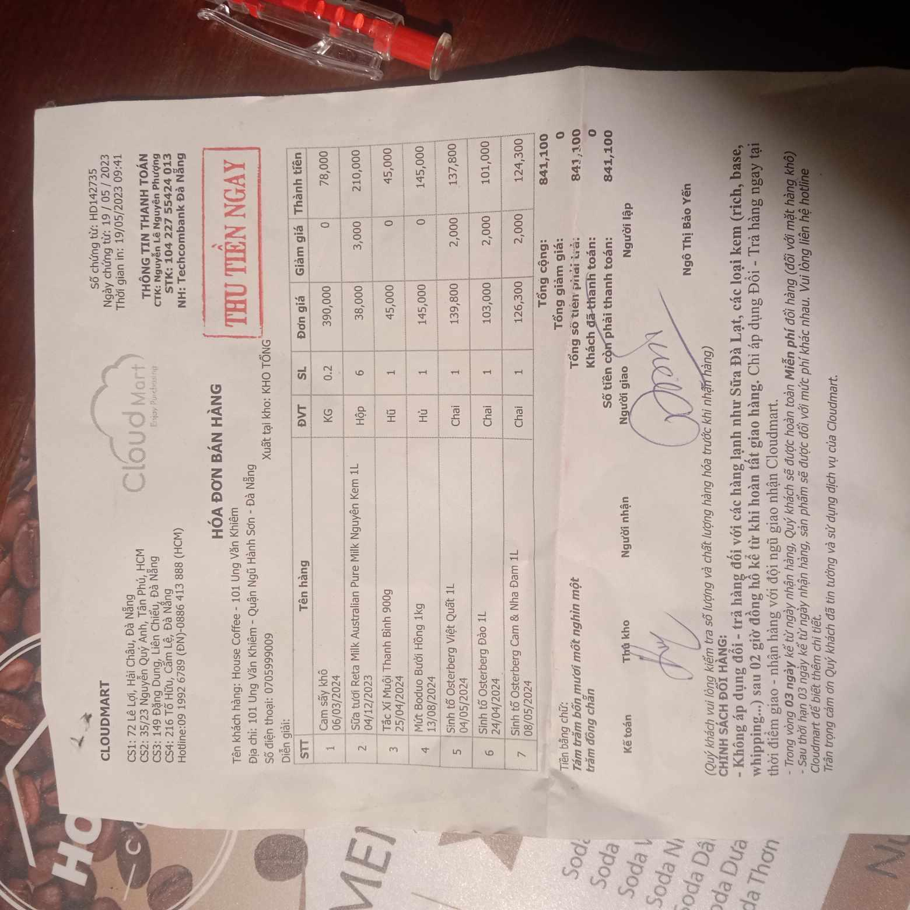

Hình 1. Hóa đơn nhập hàng của quán từ Cloud Mart

* Hóa đơn xuất:

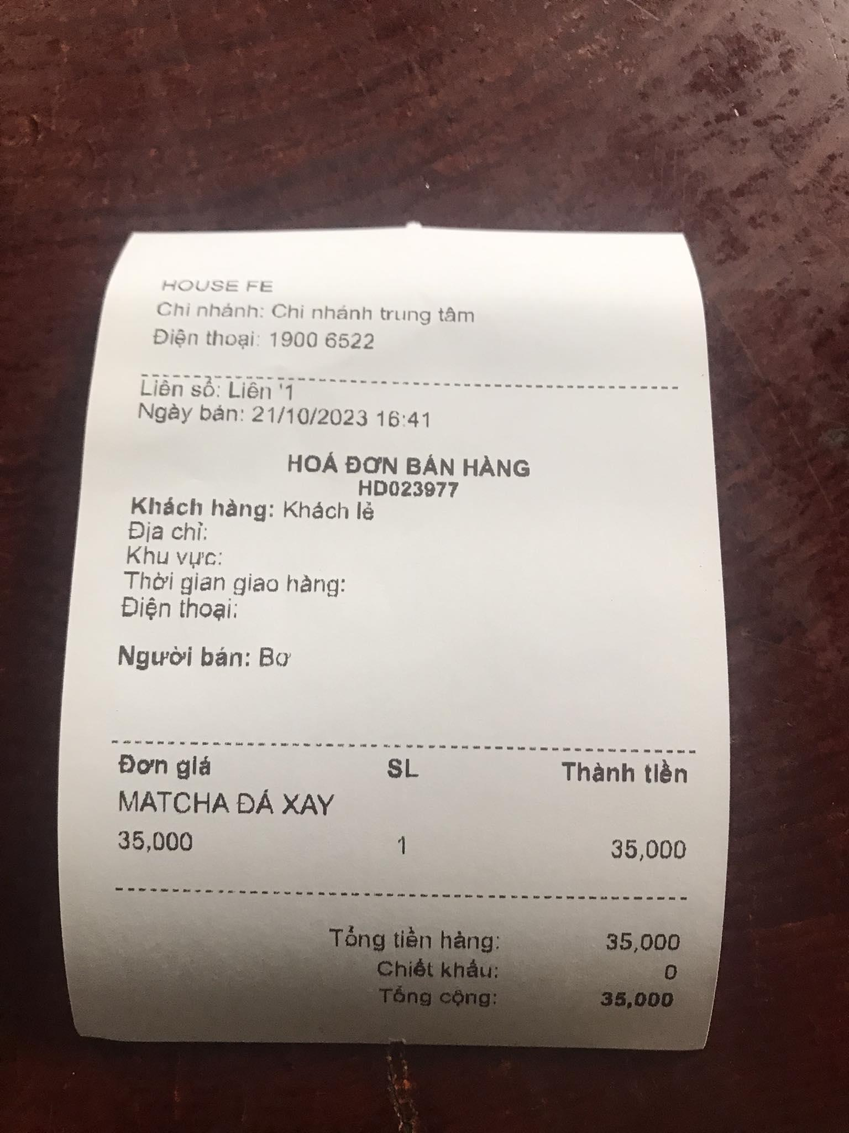

Hình 1.2 Hóa đơn bán hàng của quán House coffee

# **CHƯƠNG 2: THIẾT KẾ, XÂY DỰNG CƠ SỞ DỮ LIỆU VÀ GIẢI QUYẾT CÁC VẤN ĐỀ VƠ CƠ SỞ DỮ LIỆU**

* 1. **Xây dựng mô hình liên kết:**
     1. Xây dựng ERD cho HÓA ĐƠN NHẬP HÀNG:
* **Bước 1:** Chọn lọc thông tin:

|  |  |  |
| --- | --- | --- |
| **Từ trong HSDL** | **Từ rõ nghĩa** | **Viết tắt** |
| COULD MART | Tên nhà cung cấp | TenNCC |
| CS | Cơ sở của nhà cung cấp | CS |
| Hotline | Số điện thoại nhà cung cấp | SDT |
| STK | Số tài khoản ngân hàng nhà cung cấp | SoTK |
| NH | Tên tài khoản ngân hàng nhà cung cấp | TenTK |
| Số chứng từ | Mã đơn đặt hàng | MaCT |
| Ngày chứng từ | Ngày đặt hàng | NgayCT |
| Thủ kho | Người nhận hóa đơn nhập hàng | Thukho |
| Tên khách hàng | Tên người đặt | TenND |
| Địa chỉ | Địa chỉ người đặt | Diachi |
| Số điện thoại | Số điện thoại người đặt | SDTND |
| Tên hàng | Tên hàng | Tenhang |
| ĐVT | Đơn vị tính | Donvi |
| SL | Số lượng | Soluong |
| Đơn giá | Đơn giá | Dongia |
| Giảm giá | Giảm giá | Giamgia |
| Thành tiền | Thành tiền | Thanhtien |
| Tổng cộng | Tổng thành tiền | Tongtien |
| Tổng giảm giá | Tổng giảm giá | Tonggiamgia |

Bảng 2. 1 Bảng thông tin hóa đơn nhập hàng

* **Bước 2:** Xác định thực thể, thuộc tính
* NGƯỜI ĐẶT HÀNG (MaND, TenND, Diachi, SDTND)
* HÀNG (Mahang,Tenhang, Donvi, Dongia, Giamgia)
* NHÀ CUNG CẤP (MaNCC, TenNCC, CS, SDT,SoTK,TenTK)
* **Bước 3:** Xác định quan hệ
  + - Đặt (MaCT, Soluong, Thanhtien, NgayCT, Tongtien)
* **Bước 4:** Vẽ

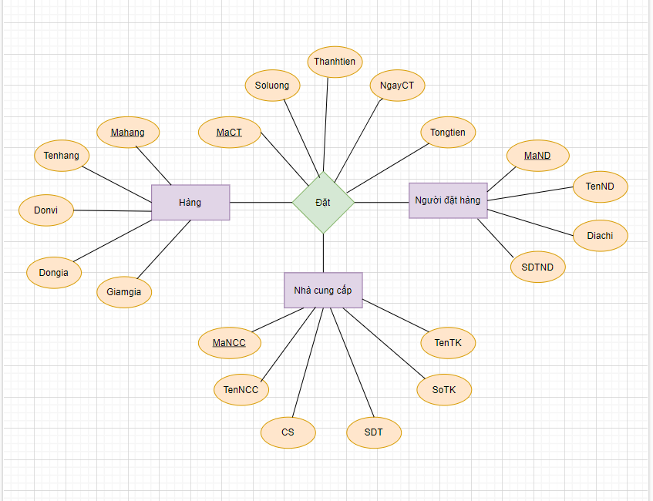

Hình 2.1 Mô hình ERD đặt hàng

### Xây dựng ERD cho HÓA ĐƠN BÁN HÀNG:

* **Bước 1:** Chọn lọc thông tin:

|  |  |  |
| --- | --- | --- |
| **Từ trong HSDL** | **Từ rõ nghĩa** | **Viết tắt** |
| Số HD | Số hóa đơn xuất | SoHDX |
| Ngày bán | Ngày và giờ xuất hóa đơn | Ngayban |
| Tên món | Tên món | TenMon |
| SL | Số lượng | Soluong |
| Đơn giá | Đơn giá | Dongia |
| Thành tiền | Thành tiền | Thanhtien |
| Tổng tiền khách | Tổng tiền | Tongtien |
| Chiết khấu | Chiết khấu | Chietkhau |
| Bàn | Vị trí bàn | Ban |

Bảng 2. 2 Bảng thông tin hóa đơn bán hàng

* **Bước 2:** Xác định thực thể
  + - MÓN (MaMon, TenMon, Dongia)
    - BÀN (SoBan, TinhTrang)
* **Bước 3:** Xác định quan hệ
  + - ĐƠN BÁN HÀNG (SoHDX, Ngayban, Soluong, Thanhtien, Tongtien)
* **Bước 4:** Vẽ

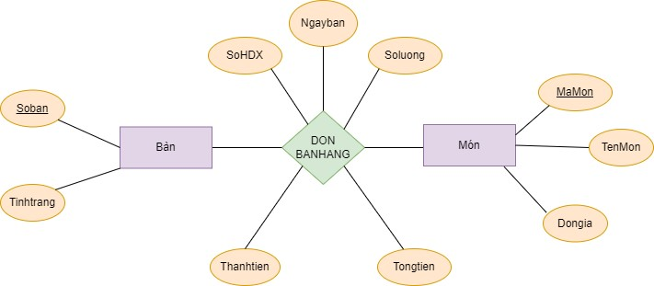

Hình 2.2 Mô hình ERD bán hàng

* + 1. ERD tổng hợp:

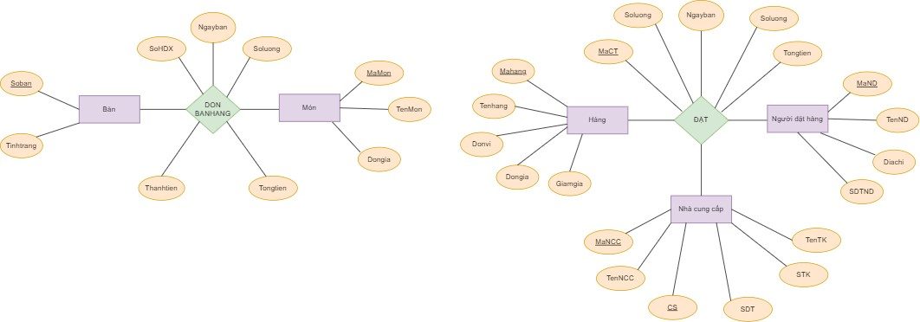

Hình 2.3 Mô hình ERD tổng hợp

* 1. **Thiết kế cơ sở dữ liệu mức logic:**

**Bước 1:** Chuyển hóa thực thể

* NGƯỜI ĐẶT HÀNG (MaND, TenND, Diachi,SDTND)
* HÀNG (Mahang,Tenhang, Donvi, Dongia, Giamgia)
* NHÀ CUNG CẤP (MaNCC, TenNCC, CS, SDT,SoTK,TenTK)
* MÓN (MaMon, TenMon, Dongia)
* BÀN (SoBan, TinhTrang)

**Bước 2:** Chuyển quan hệ

* ĐẶT (MaCT, MaNCC,Soluong, Thanhtien, NgayCT, Tongtien, Mahang, MaND)
* ĐƠN BÁN HÀNG (SoHDX, Ngayban, Soluong, Thanhtien, Tongtien, TinhTrang, MaMon, Soban)

**Bước 3:** Chuẩn hóa quan hệ

* *Chuẩn hóa quan hệ ĐẶT, thu được:*
* ĐẶT (MaCT, MaND, MaNCC, NgayCT, Tongtien)
* ĐẶT CHI TIẾT (MaCT, Mahang, Soluong, Thanhtien)
* *Chuẩn hóa quan hệ ĐƠN BÁN HÀNG, thu được*
* ĐƠN BÁN HÀNG (SoHDX, Soban, Ngayban, Tongtien)
* ĐƠN BÁN HÀNG CHI TIẾT (SoHDX, MaMon, Soban, Soluong,Thanhtien)

**Bước 4:** Vẽ sơ đồ quan hệ

* ĐẶT

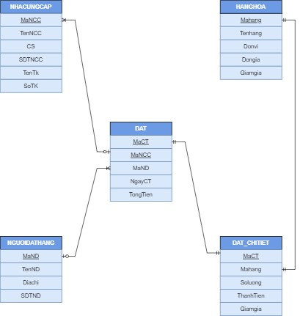

Hình 2.4 Sơ đồ quan hệ đặt hàng

* ĐƠN BÁN HÀNG

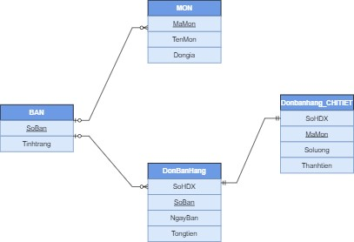

Hình 2.5 Sơ đồ quan hệ bán hàng

* 1. **Thiết kế cơ sở dữ liệu mức vật lý:**
     1. Bảng hàng hóa:

|  |  |  |  |  |
| --- | --- | --- | --- | --- |
| STT | Thuoctinh | Khoa | Kieudulieu | Motadulieu |
| 1 | Mahang | Primary key | Int | Mã hàng |
| 2 | Tenhang |  | Nvarchar (50) | Tên hàng |
| 3 | Donvi |  | Nvarchar (50) | Đơn vị |
| 4 | Dongia |  | Numeric (15,0) | Đơn giá |
| 5 | Giamgia |  | Varchar (10) | Giảm giá |

Bảng 2. 3 Bảng hàng hóa

* + 1. Bảng người đặt hàng:

|  |  |  |  |  |
| --- | --- | --- | --- | --- |
| STT | Thuoc tinh | Khoa | Kieudulieu | Motadulieu |
| 1 | MaND | Primary Key | Int | Mã người đặt |
| 2 | TenND |  | Nvarchar (50) | Tên người đặt |
| 3 | Diachi |  | Nvarchar (50) | Địa chỉ |
| 4 | SDTND |  | Varchar(13) | Số điện thoại người đặt |

Bảng 2. 4 Bảng người đặt hàng

* + 1. Bảng đặt:

|  |  |  |  |  |
| --- | --- | --- | --- | --- |
| STT | Thuoc Tinh | Khoa | KieuDuLieu | Motadulieu |
| 1 | MaCT | Primary Key | Int | Mã chứng từ |
| 2 | MaND | Foreign Key | Int | Mã người đặt |
| 3 | MaNCC | Foreign Key | Int | Mã nhà cung cấp |
| 4 | NgayCT |  | Date | Ngày chứng từ |
| 5 | Tongtien |  | Numeric (15,0) | Tổng tiền |

Bảng 2. 5 Bảng đặt hàng

* + 1. Bảng món:

|  |  |  |  |  |
| --- | --- | --- | --- | --- |
| STT | Thuoc Tinh | Khoa | KieuDuLieu | Motadulieu |
| 1 | MaMon | Primary key | Int | Mã món |
| 2 | TenMon |  | Nvarchar (50) | Tên món |
| 3 | DonGia |  | Numeric (15,0) | Đơn giá |

Bảng 2. 6 Bảng món

* + 1. Bảng bàn:

|  |  |  |  |  |
| --- | --- | --- | --- | --- |
| STT | Thuoc Tinh | Khoa | KieuDuLieu | Motadulieu |
| 1 | SoBan | Primary Key | Int | Số bàn |
| 2 | TinhTrang |  | Nvarchar (50) | Tình trạng |

Bảng 2. 7 Bảng bàn

* + 1. Bảng đơn bán hàng:

|  |  |  |  |  |
| --- | --- | --- | --- | --- |
| STT | Thuoc Tinh | Khoa | KieuDuLieu | Motadulieu |
| 1 | SoHDX | Primary Key | Int | Số hóa đơn xuất |
| 2 | SoBan | Foreign Key | Int | Số bàn |
| 3 | NgayBan |  | Date | Ngày bán |
| 4 | TongTien |  | Numeric (15,0) | Tổng tiền |

Bảng 2. 8 Bảng đơn bán hàng

* + 1. Bảng đơn bán hàng chi tiết:

|  |  |  |  |  |
| --- | --- | --- | --- | --- |
| STT | Thuoc Tinh | Khoa | KieuDuLieu | Motadulieu |
| 1 | SoHDX | Foreign Key | Int | Số hóa đơn xuất |
| 2 | MaMon | Foreign Key | Int | Mã món |
| 3 | Soban | Foreign Key | Int | Số bàn |
| 4 | SoLuong |  | Int | Số lượng |
| 5 | ThanhTien |  | Numeric (15,0) | Thành tiền |

Bảng 2. 9 9 Bảng đơn bán hàng chi tiết

* + 1. Bảng đặt chi tiết:

|  |  |  |  |  |
| --- | --- | --- | --- | --- |
| STT | Thuoc Tinh | Khoa | KieuDuLieu | Motadulieu |
| 1 | MaCT | Foreign Key | Int | Mã chứng từ |
| 2 | Mahang | Foreign Key | Int | Mã hàng |
| 3 | SoLuong |  | Int | Số lượng |
| 4 | Thanhtien |  | Numeric (15,0) | Thành tiền |

Bảng 2. 10 Bảng đặt hàng chi tiết

* + 1. Bảng nhà cung cấp:

|  |  |  |  |  |
| --- | --- | --- | --- | --- |
| STT | Thuoc Tinh | Khoa | KieuDuLieu | Motadulieu |
| 1 | MaNCC | Primary key | Int | Mã nhà cung cấp |
| 2 | TenNCC |  | Nvarchar (50) | Tên nhà cung cấp |
| 3 | CS |  | Nvarchar (50) | Cơ sở nhà cung cấp |
| 4 | SDT |  | Varchar (13) | Số điện thoại |
| 5 | SoTk |  | Int | Số tài khoản |
| 6 | TenTk |  | Nvarchar (50) | Tên tài khoản |

Bảng 2. 11 Bảng nhà cung cấp

* + 1. Bảng account:

|  |  |  |  |  |
| --- | --- | --- | --- | --- |
| STT | Thuoc Tinh | Khoa | KieuDuLieu | Motadulieu |
| 1 | TenDN | Primary Key | Nvarchar (50) | Tên doanh nghiệp |
| 2 | TenHienThi |  | Nvarchar (50) | Tên hiển thị |
| 3 | MatKhau |  | Int | Mật khẩu |
| 4 | Loai |  | Varchar (20) | Loại |

Bảng 2. 12 Bảng nhà cung cấp

* 1. **Mô hình cơ sở dữ liệu (Database Diagram):**

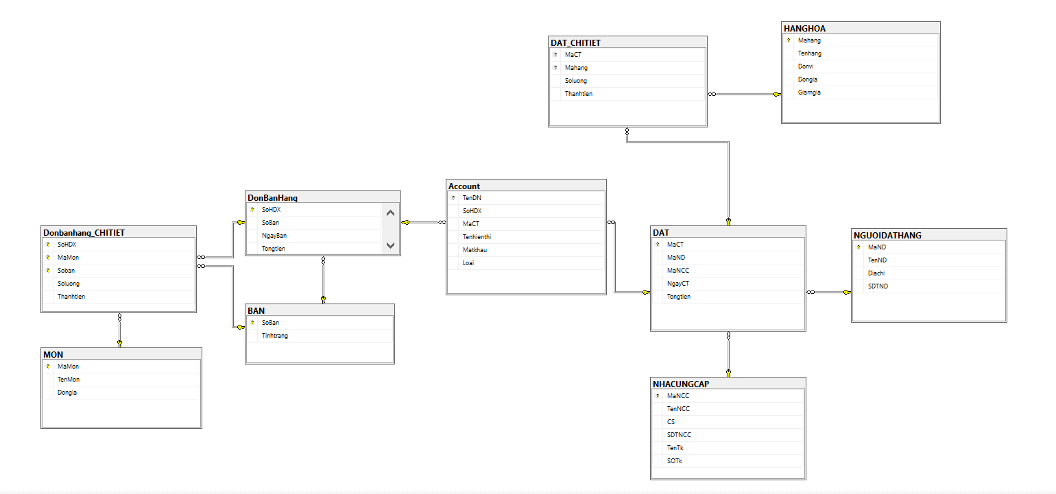

Hình 2.6 Sơ đồ cơ sở dữ liệu

* 1. **Xây dựng và tạo các Index cho các thuộc tính cần thiết:**
* Index là một cấu trúc liên kết với một bảng hoặc một view dùng để tăng tốc độ truy vấn dữ liệu. Index chứa các khóa được tạo từ một hay nhiều cột và được lưu trữ dưới dạng B tree.
* Có 2 loại index: Clustered Index và Non Clustered Index.
* Dựa trên cơ sở dữ liệu của nhóm mình, thì nhóm em sẽ lựa chọn Non Clustered Index vì những đặc điểm sau:
* Trong một bảng có thể có nhiều non-clustered index
* Không làm ảnh hưởng tới thứ tự lưu trữ của các bản ghi trong bảng. Bởi, với dạng index này, SQL Server tạo ra một cấu trúc dữ liệu để trỏ tới các bản ghi trong bảng.
* Các thao tác thêm, sửa, xóa trên bảng sẽ nhanh hơn so với clustered index.
* Nhóm em chọn cột TenMon của bảng Mon, vì tần suất tìm kiếm dựa trên TenMon (tên món) của bảng này của quán cà phê House Coffee là rất cao trong hoạt động hằng ngày của quán. Bên cạnh đó TenMon là một cột Not Null và cũng ít khi bị thay đổi.
* Tạo chỉ mục index:
* Create nonclustered index idx_tenmon on Mon (TenMon)

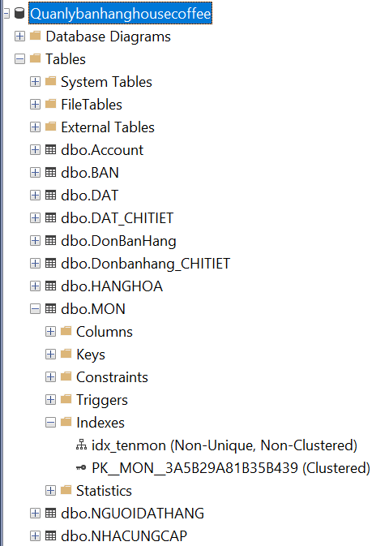

Hình 2. Giao diện datatbase

* Để kiểm tra tốc độ truy xuất dữ liệu của index nhóm em đã tiến hành test thử 2 query sau:

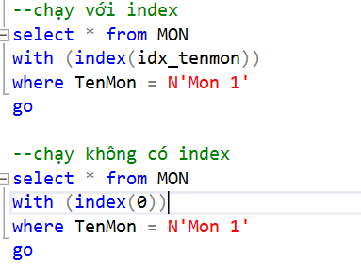

Hình 2. Code chạy index

* Khi xem lại ước lượng quá trình thực thi của truy vấn trên, sẽ thấy được trình tối ưu hóa truy vấn sử dụng nonclustered như sau:
* Ở query 1: tốc độ truy xuất dữ liệu là 67%
* Ở query 2: tốc độ truy xuất dữ liệu là 33%
* Tốc độ truy xuất dữ liệu ở query 1 nhanh gấp 2 lần so với query 2.

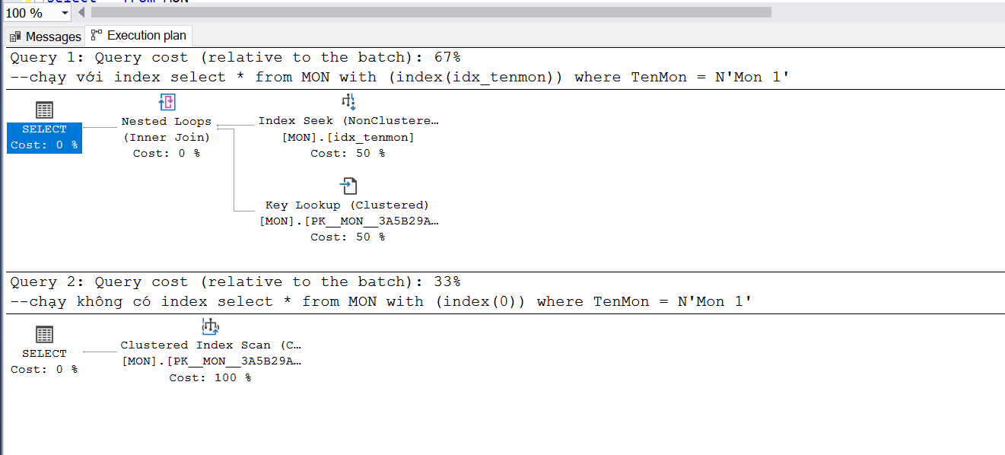

Hình 2. Kiểm tra tốc độ truy xuất

* 1. **Xây dựng cơ chế bảo mật tương ứng cho cơ sở dữ liệu vừa tạo:**
* Cơ sở dữ liệu SQL Server là giải pháp cho phép các quản trị viên cơ sở dữ liệu thiết lập quyền hạn cho người dùng hoặc nhóm người dùng khai thác cơ sở dữ liệu. Bảo mật cơ sở dữ liệu SQL Server giúp phân quyền người dùng trên cơ sở dữ liệu.
* Đối với phương thức chứng thực, SQL server cung cấp hai phương thức là: ***Windows Authentication*** và ***SQL Server Authentication.***
* **Windows Authentication**: sử dụng user login Windows trên chính máy tính cài đặt SQL Server. Windows User bao gồm cả local user và domain user nếu máy tính cài đặt SQL server có join domain.
* **SQL Server Authentication**: Là tài khoản được tạo và quản lý bởi chính SQL Server.
* ***Sau khi tìm hiểu, nhóm đã lựa chọn bảo mật theo SQL Server Authentication. Lý do chọn giải pháp này:***
* Việc sử dụng SQL Server suy cho cùng là để giải quyết các bài toán xây dựng CSDL. Cơ sở dữ liệu và quản trị CSDL là nơi lưu trữ rất nhiều thông tin cá nhân và quan trọng của mỗi đơn vị quản lý dữ liệu nên ta cần phải tăng tính bảo mật, an toàn cho CSDL đó. Việc tăng tính bảo mật của cho SQL Server để ngăn các truy cập không được phép và hạn chế tối đa các sai sót của người dùng và đảm bảo thông tin không bị mất và thay đổi ngoài ý muốn.
* Đầu tiên, để tăng tính bảo mật CSDL trước tiên nhóm sử dụng Authentication để xác nhận một user có quyền kết nối vào SQL server hay không. Nghĩa là user muốn kết nối vào SQL server phải được tạo tài khoản và được cấp quyền login trong mục Logins của SQL Server.
* Thứ hai, sau khi login từ tài khoản được tạo, nhóm sẽ tiếp tục phân quyền truy cập cụ thể là Database Access Security để kiểm soát truy cập vào một database cụ thể và Permission security để kiểm soát một user thực hiện thao tác cụ thể trên database.
  + 1. Tạo tài khoản cho người quản lý:
* Trong quá trình lập tài khoản, bên cạnh việc cho phép truy cập vào database, người quản trị sẽ cấp các quyền cần thiết để tài khoản thao tác trong database đó.
* **Bước 1:** Thiết lập chế độ chứng thực Windows và SQL Server Authentication mode

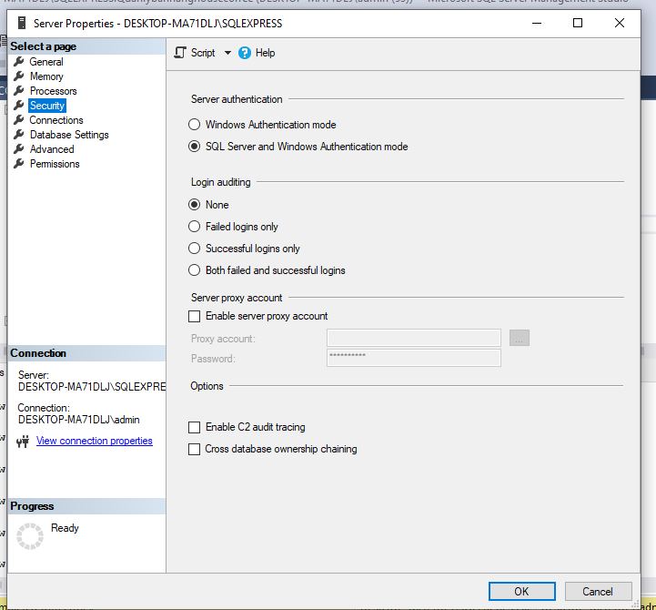

Hình 2. Chế độ thiết thực Window và SQL Server Authentication mode

* **Bước 2:** Tạo tài khoản Login có tên tài khoản là Admin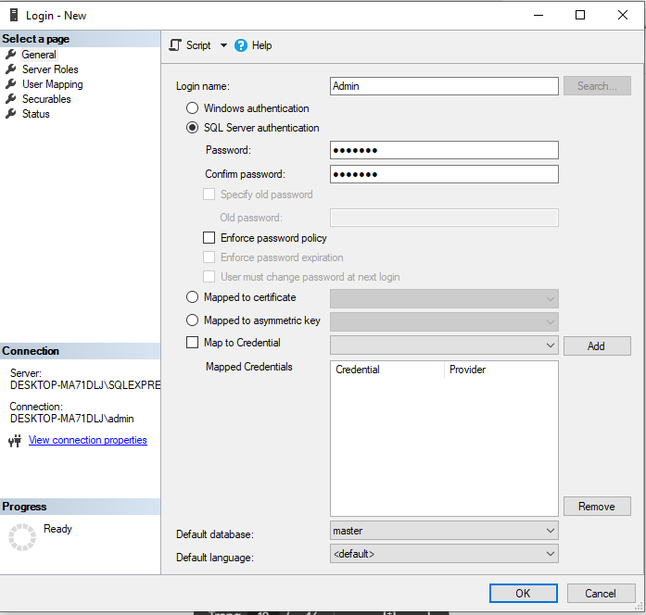

Hình 2.11 Tạo tài khoản Login nhân viên

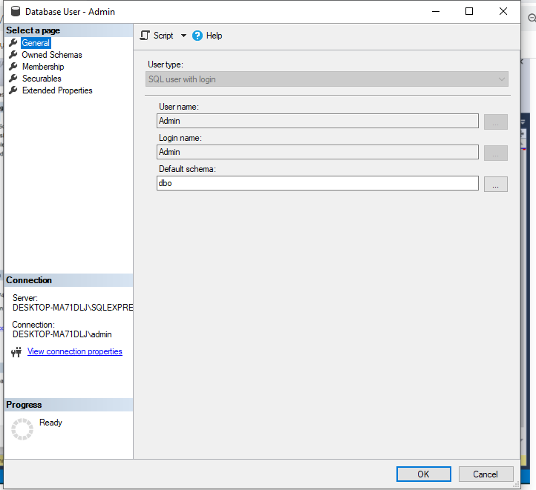

Hình 2.12 Tạo tài khoản user cho Admin

* ***Đối với tài khoản Admin:***Admin sẽ được cấp toàn quyền sử dụng database ( thiết lập quyền trên Server, thiết lập quyền trên cơ sở dữ liệu và thiết lập trạng thái).

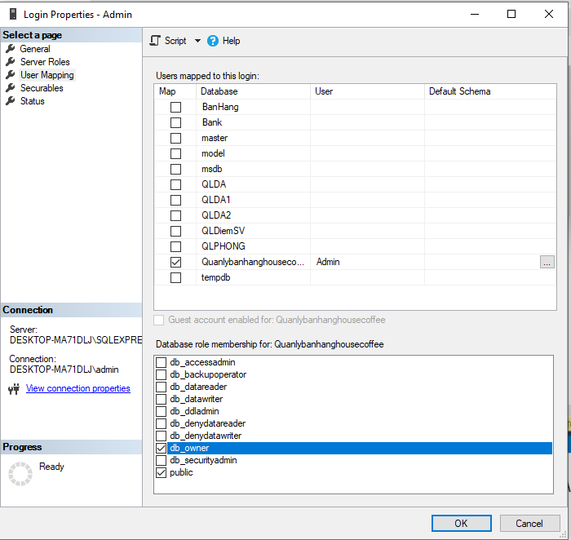

Hình 2. Phân quyền cho tài khoản Admin

* Sau khi phân quyền, thực hiện thao tác đăng nhập tài khoản được tạo

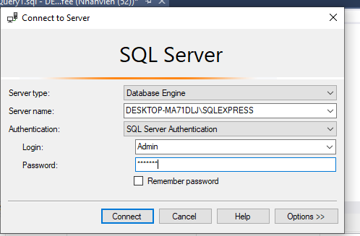

Hình 2. Login server bằng tài khoản Admin.

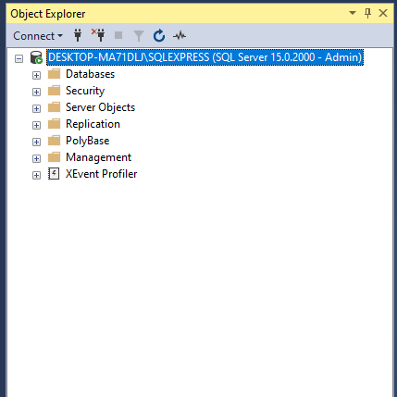

* Đăng nhập thành công với tài khoản Admin

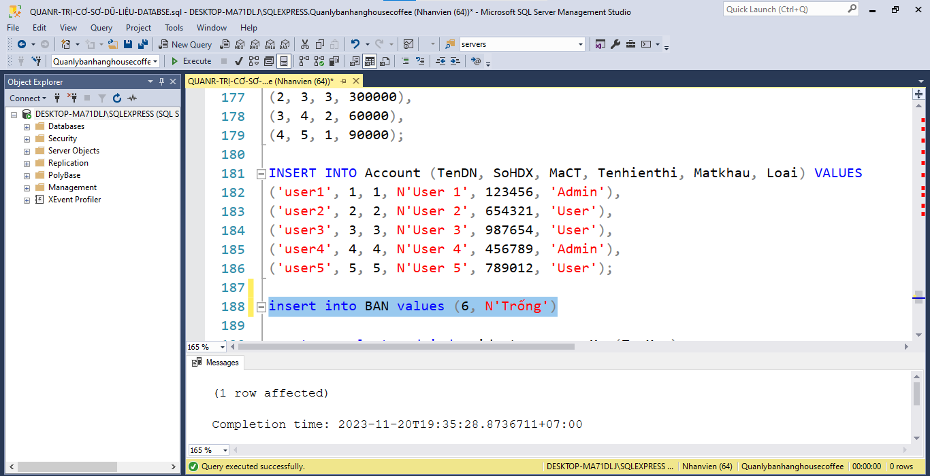

Hình 2.15 Quản lý có toàn quyền thao tác như thêm, sửa, xoá, ... với database

* + 1. Tạo tài khoản cho nhân viên:
* **Bước 1:** Tạo tài khoản cho Nhân Viên có tên là Nhanvien

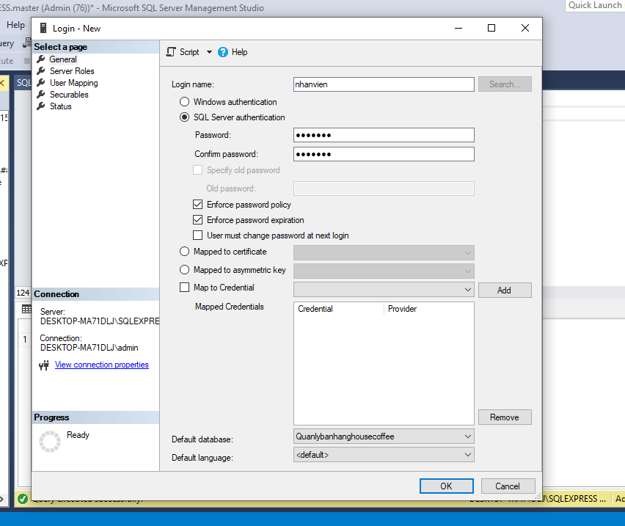

Hình 2.16 Tạo tài khoản cho Nhân Viên có tên là Nhanvien

* **Bước 2:** Thực hiện phân quyền cho tài khoản Nhanvien.

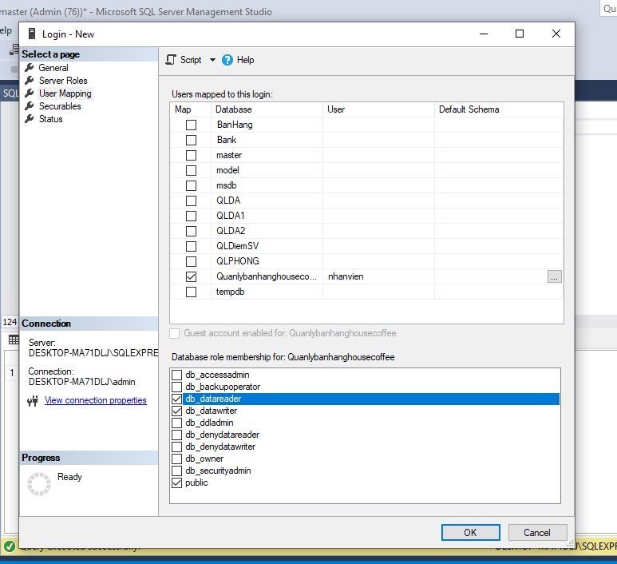

Hình 2. Thực hiện phân quyền cho tài khoản Nhanvien

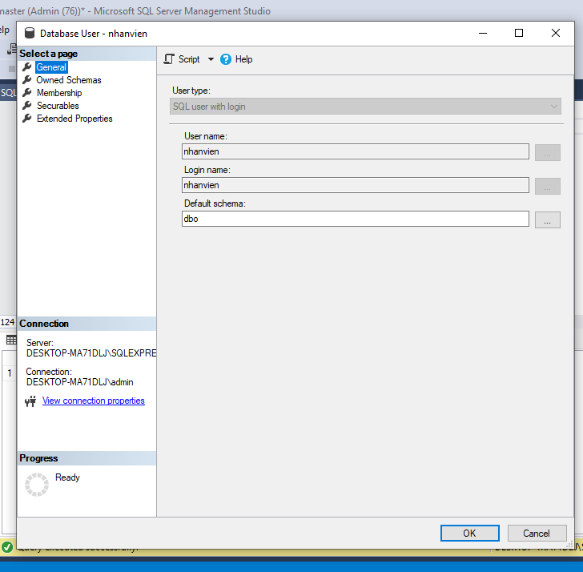

Hình 2.18  Tạo tài khoản user cho Nhanvien

* **Bước 3:** Đăng nhập tài khoản Nhanvien vừa được tạo.

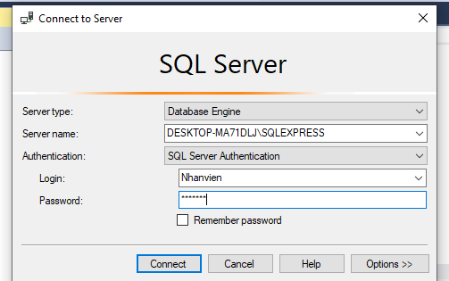

Hình 2.19 Đăng nhập Login cho tài khoản Nhanvien

* Đăng nhập thành công

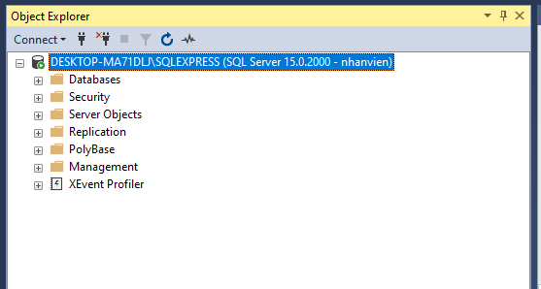

* Đối với tài khoản Nhanvien chỉ có quyền xem, thêm dữ liệu vào bảng và không có quyền tạo thêm bảng trong database.

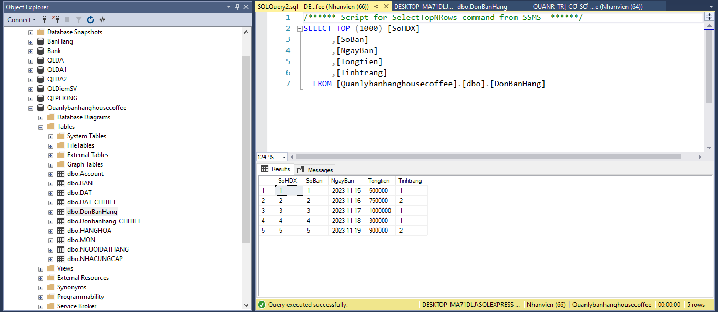

Hình 2.20 Quyền của Nhanvien

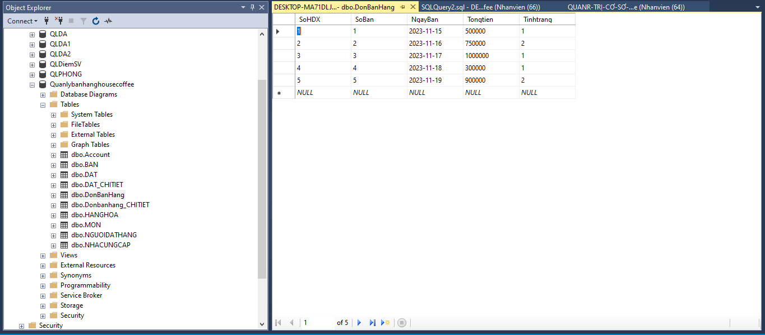

Hình 2.21 Quyền của Nhanvien

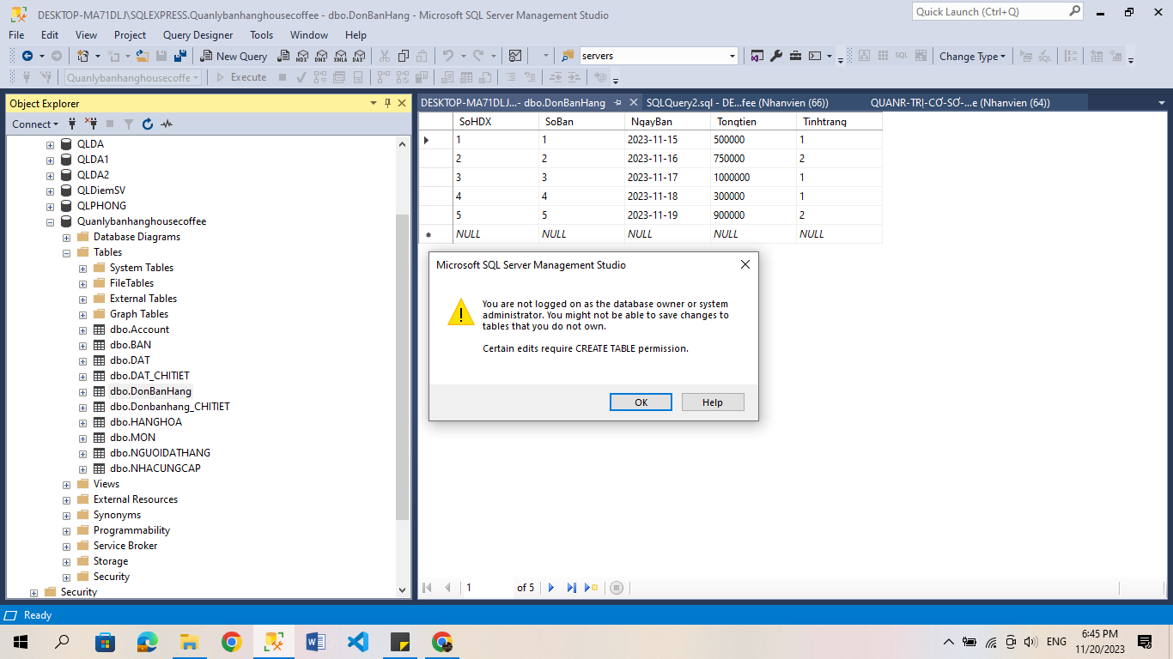

Hình 2.22 Quyền của Nhanvien

* 1. **Mã hóa:**
* Nhóm sử dụng phương pháp mã hoá 2 chiều bằng mã hoá 2 chiều: EncryptByPassPhrase trong SQL server.
* Thực hiện mã hoá thông tin 2 cột SDTND trong bảng NGUOIDATHANG và Matkhau trong bảng ACCOUNT bằng phương pháp mã hoá mật khẩu.
* Mã hoá 2 cột số điện thoại người đặt hàng và mật khẩu thành viên nhằm bảo mật dữ liệu cho quán, tránh tình trạng có người xâm nhập vào sửa số liệu, đánh cắp thông tin gây nhiễu loạn và trục lợi từ đó sẽ gây nên cản trở cho công việc kinh doanh của quán.
  + 1. Mã hóa SDTND trong NGUOIDATHANG và Matkhau trong ACCOUNT bằng mật khẩu:

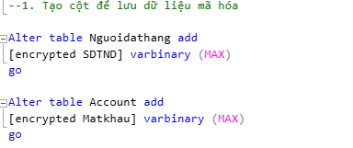

Hình 2. Tạo cột lưu trưc dữ liệu mã hóa

* + 1. Cập nhật dữ liệu được mã hóa vào cột vừa tạo:

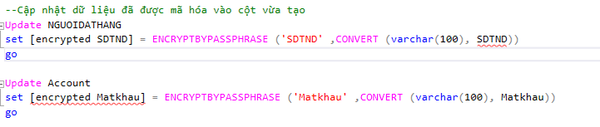

Hình 2. Cập nhật dữ liệu mã hóa vào cột

* + 1. Xóa cột chưa được mã hóa:

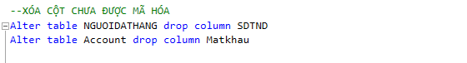

Hình 2. Xóa cột chưa được mã hóa

* + 1. Thực hiện truy vấn:

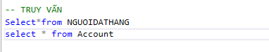

Hình 2. Thực hiện truy vấn

* **Kết quả sau khi truy vấn**

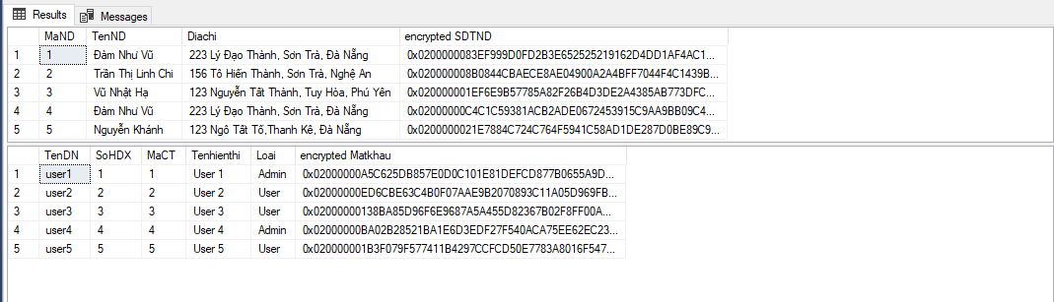

Hình 2. Kết quả truy vấn

* + 1. Giải mã dữ liệu thông qua Decryptbypassphrase:

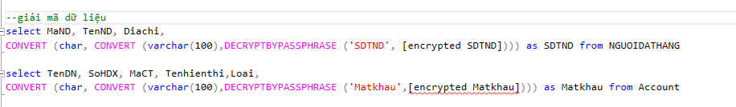

Hình 2. Giải mã dữ liệu thông qua Decryptbypassphrase

* **Kết quả sau khi giải mã**

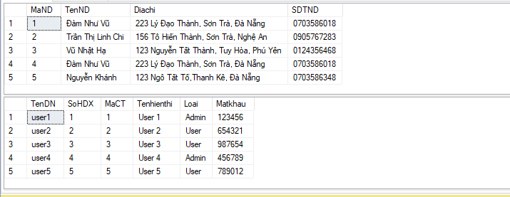

Hình 2. Kết quả sau khi giải mã

* 1. **Xây dựng cơ chế backup cho cơ dở dữ liệu vừa tạo:**
* Trong quá trình sử dụng, có lúc sẽ gặp phải những sự cố không thể lường trước. Có khi chỉ đơn giản là xóa nhầm, hay format nhầm làm mất dữ liệu. Hay một thiên tai bất ngờ như bão, lũ lụt,… không kịp ứng phó làm hệ thống bị hư hỏng một thời gian. Hệ thống đang hoạt động và ai đó vô tình làm tắt nguồn hay làm rơi từ trên cao xuống đất. Một ngày đẹp trời, máy tính bị mất cắp…hoặc nguy hiểm hơn hệ thống bị tấn công xâm nhập, bị nhiễm mã độc mã hóa toàn bộ dữ liệu…
* Tất cả những rủi ro đó, ta không thể ngăn chặn nó xảy ra, vì thế sao lưu dữ liệu là giải pháp tối ưu nhất.
* Nhóm chúng em lựa chọn Full backup vì loại backup này sẽ backup dữ liệu đầy đủ nhất, tuy tốn nhiều thời gian để thực hiện nếu database lớn nhưng khi cần phục hồi sẽ phục hồi toàn bộ dữ liệu của ngày backup full ,đặc biệt có tính an toàn cao cho dữ liệu và cơ chế tối ưu mà nhóm đề xuất cho cơ sở dữ liệu của mình là full backup hàng tháng
* Thực hiện giao diện:
* **Bước 1:** Chọn CSDL cần Backup

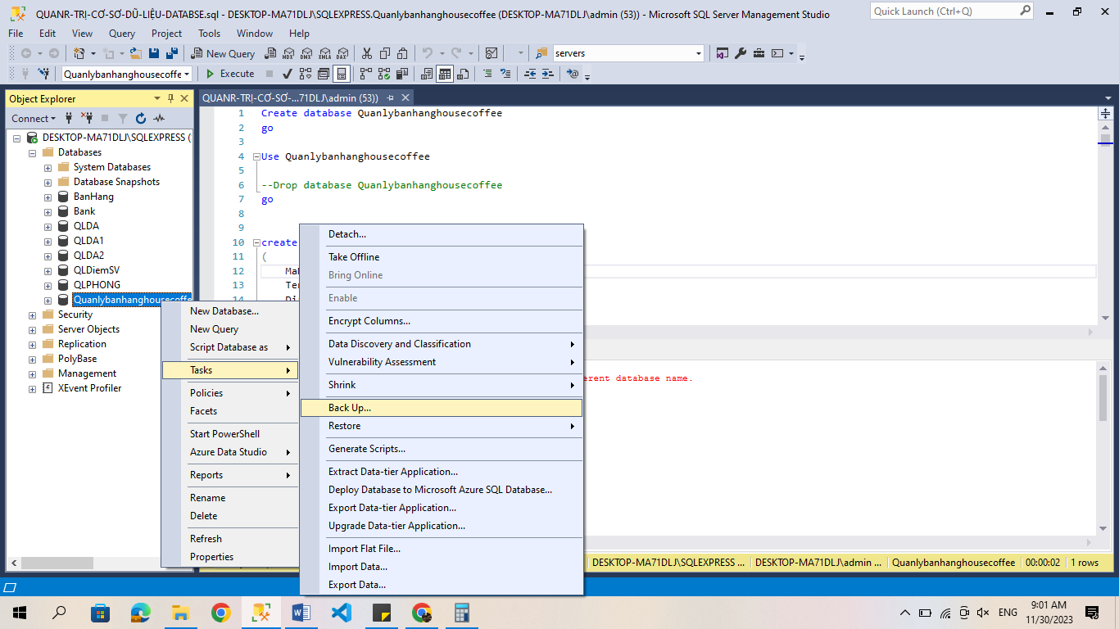

Hình 2. Các bước thực hiện backup cơ sở dữ liệu

* **Bước 2:** Xuất hiện màn hình Backup

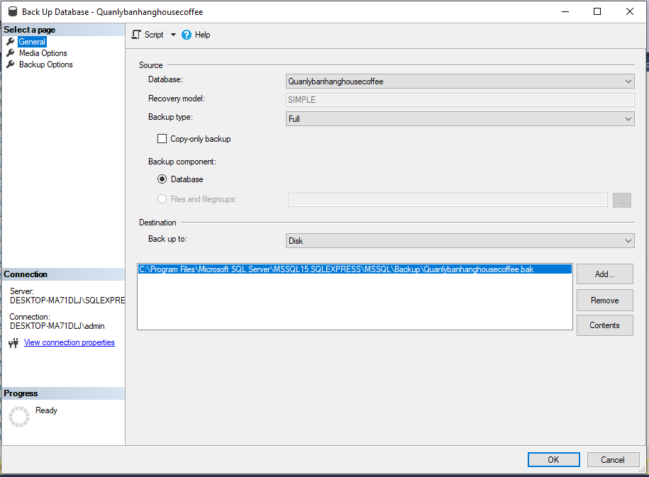

Hình 2. Các bước thực hiện backup cơ sở dữ liệu

* **Bước 3:** Backup thành công

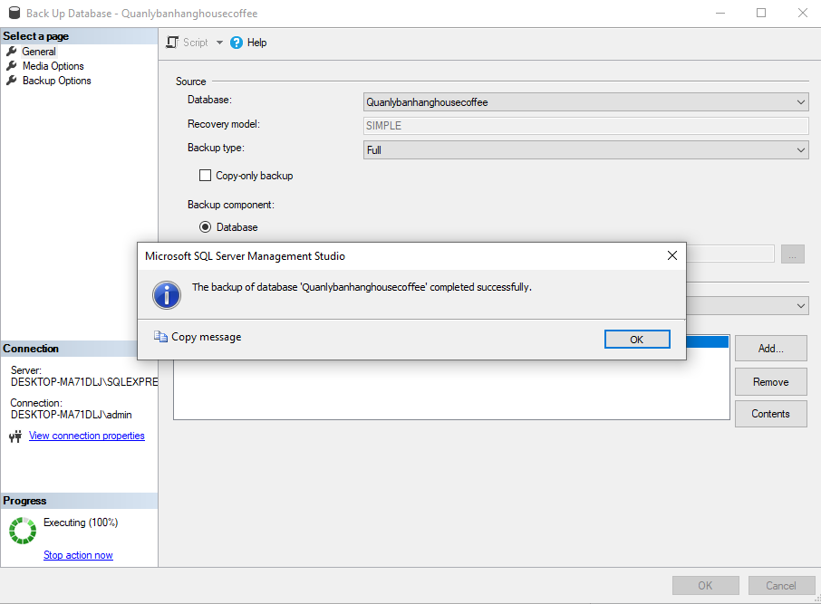

Hình 2. Giao diện backup thành công

# **CHƯƠNG 3: TRIỂN KHAI HỆ THỐNG**

* 1. **Giao diện đăng nhập:**
* Giao diện đăng nhập: Nhân viên hoặc quản lý sử dụng tên đăng nhập và mật khẩu mặc định được cấp để đăng nhập khi muốn truy cập vào hệ thống.

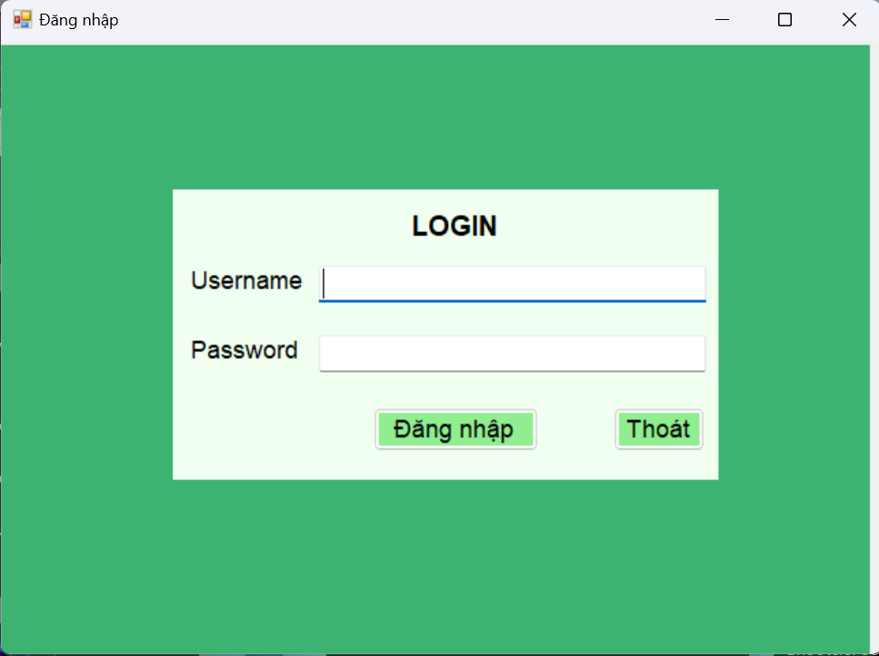

Hình 3.1 Giao diện đăng nhập

* Đăng nhập thành công: Nếu một trong hai yếu tố bị nhập sai hoặc để trống hệ thống sẽ thông báo *“Đăng nhập thất bại”*, sau đó có thể nhập lại thông tin cho chính xác hoặc chọn button “Thoát” để thoát hoàn toàn khỏi hệ thống.

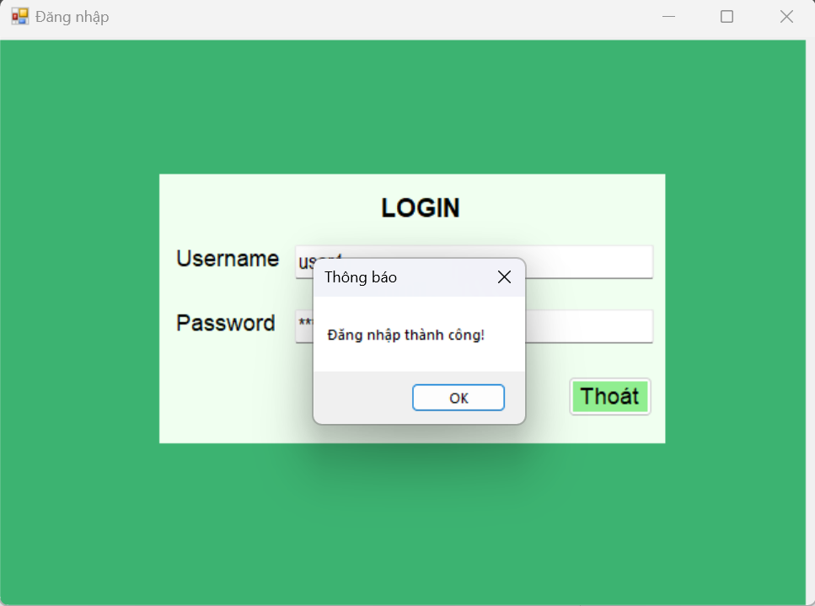

Hình 3.2 Giao diện đăng nhập thành công

* Đăng nhập thất bại:

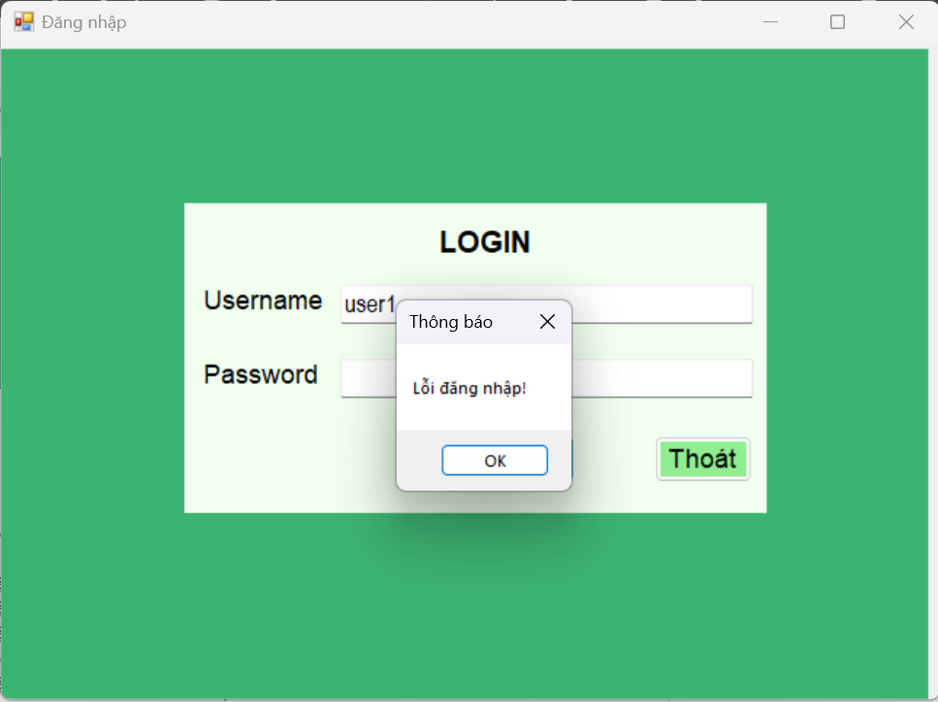

Hình 3.3 Giao diện đang nhập thất bại

* 1. **Giao diện bán hàng:**
     1. Giao diện bán hàng:
* Sau khi đăng nhập thành công sẽ được chuyển đến giao diện chính của hệ thống.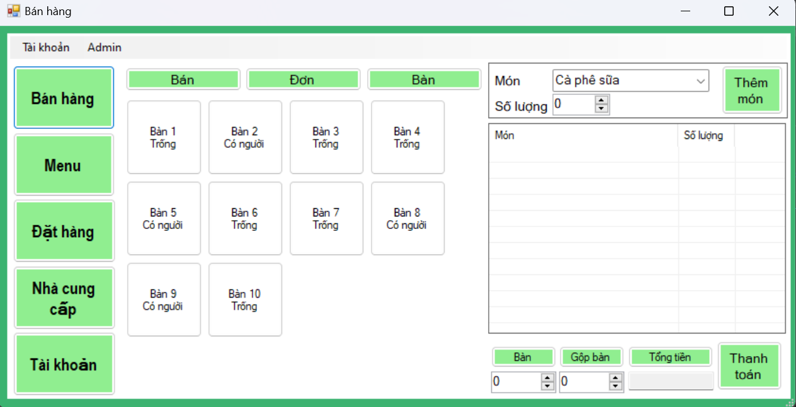

Hình 3.4 Giao diện chính hệ thống

* Tạo đơn hàng: Ở giao diện chính này, nhân viên sẽ thao tác để order món cho khách bằng cách lựa chọn bàn mà khách ngồi, thêm món mà khách chọn và click vào button “Thêm món”.

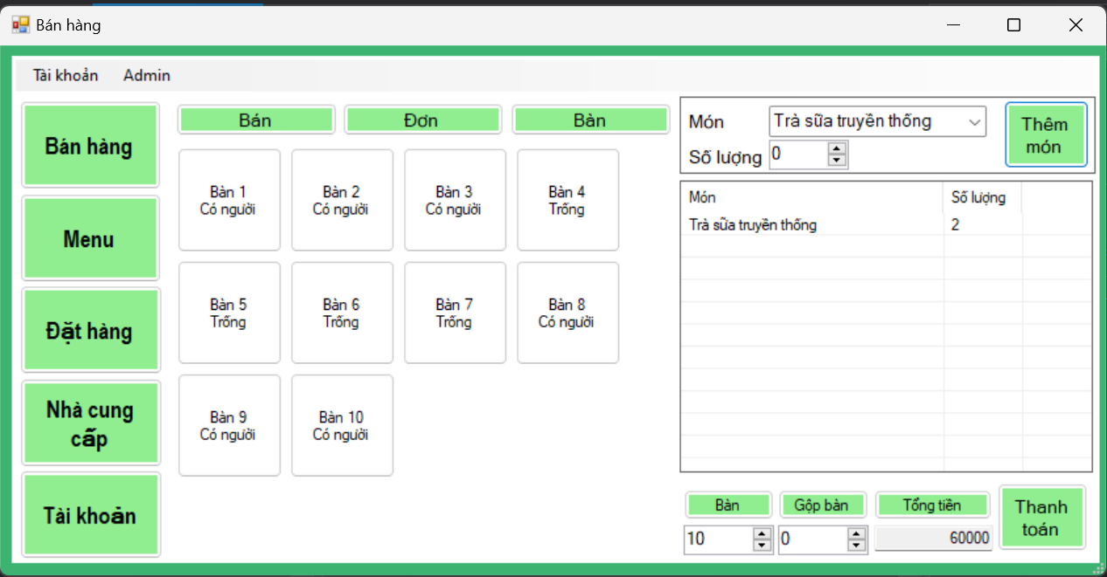

Hình 3.5 Giao diện tạo đơn hàng

* Thông báo đơn hàng: Thông báo nếu đơn hàng tạo thành công và tạo bản ghi bên button “Đơn”.

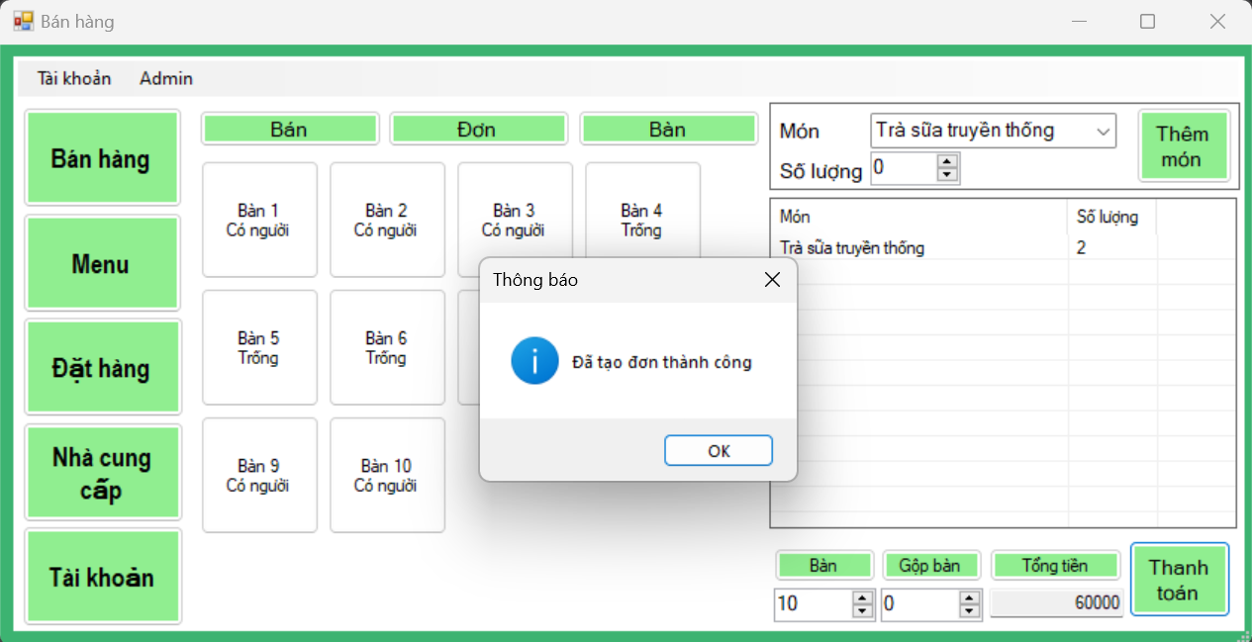

Hình 3.6 Giao diện thông báo đơn hàng

* + 1. Giao diện xem dữ liệu đơn:
* Xem lịch sử đơn được ghi trong cơ sở dữ liệu.

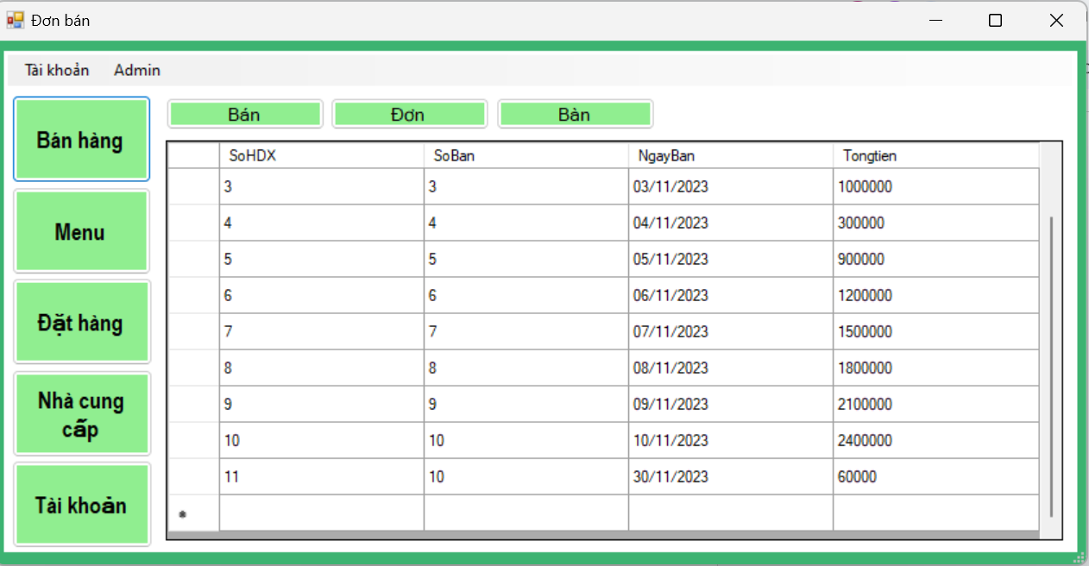

Hình 3.7 Giao diện lịch sử đơn hàng

* + 1. Giao diện thay đổi tình trạng bàn:
* Tình trạng bàn được thay đổi khi khách không sử dụng bàn nữa.

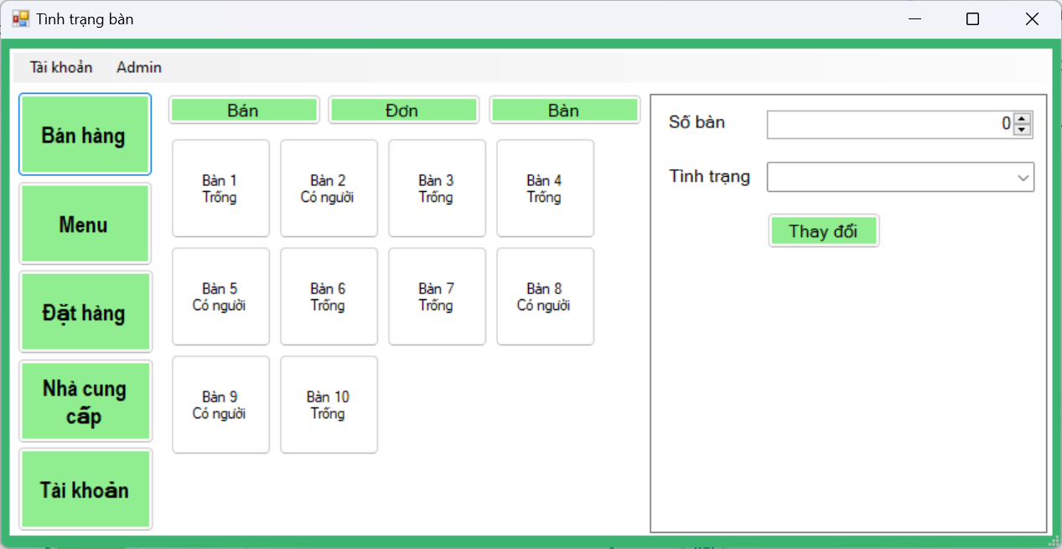

Hình 3.8 Giao diện thay đổi tình trạng bàn

* 1. **Giao diện menu:**
     1. Giao diện xem dữ liệu đặt hàng:
* Xem bản ghi đặt hàng trong cơ sở dữ liệu.

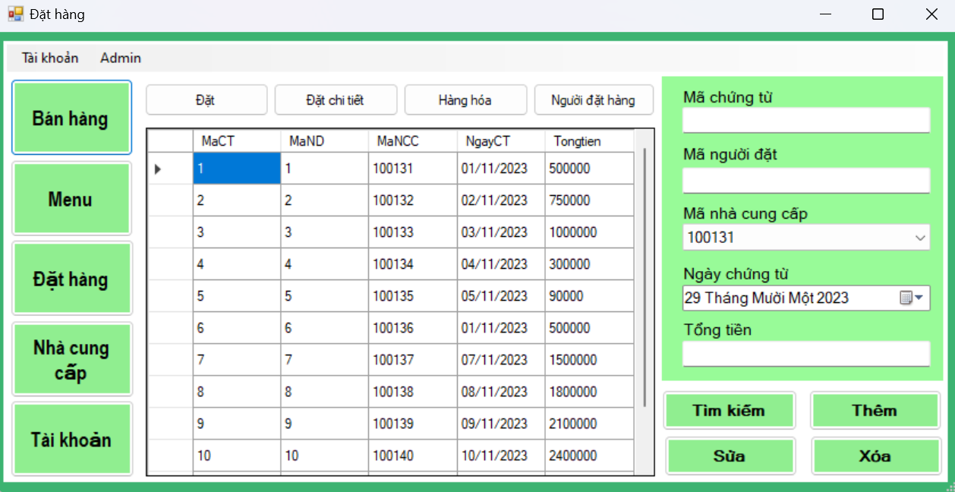

Hình 3.9 Giao diện bản ghi đặt hàng

* + 1. Giao diện xem dữ liệu đặt hàng chi tiết:
* Xem bản ghi dữ liệu đặt hàng chi tiết.

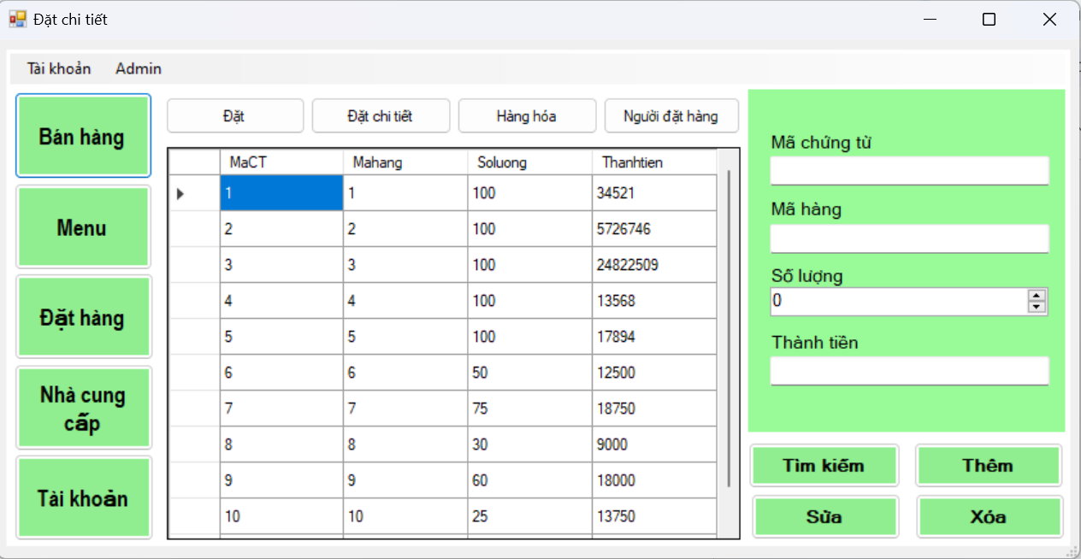

Hình 3.10 Giao diện bản ghi đặt hàng chi tiết

* + 1. Giao diện xem dữ liệu hàng hóa:
* Xem dữ liệu hàng hóa được lưu trong cơ sở dữ liệu.

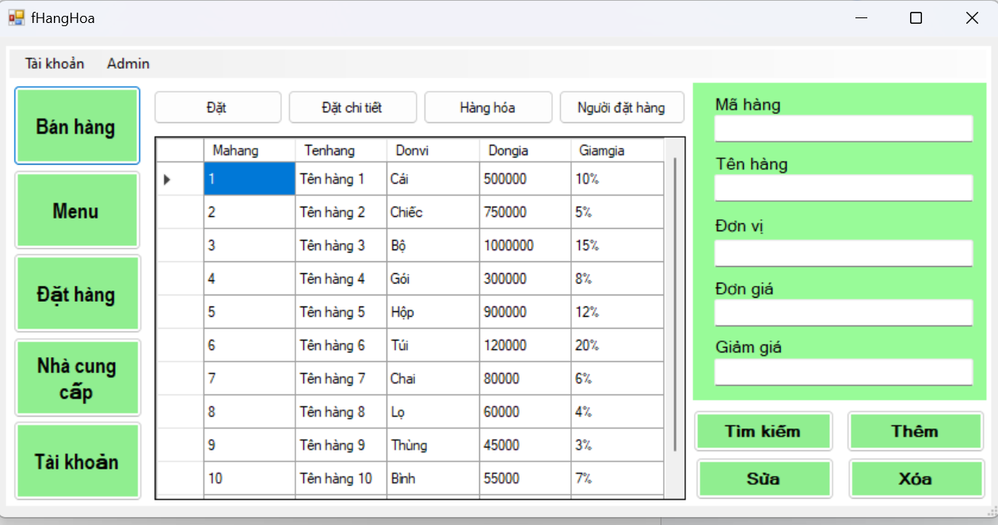

Hình 3.11 Giao diện hàng hóa

* + 1. Giao diện xem dữ liệu người đặt hàng:
* Xem dữ liệu người đặt hàng.

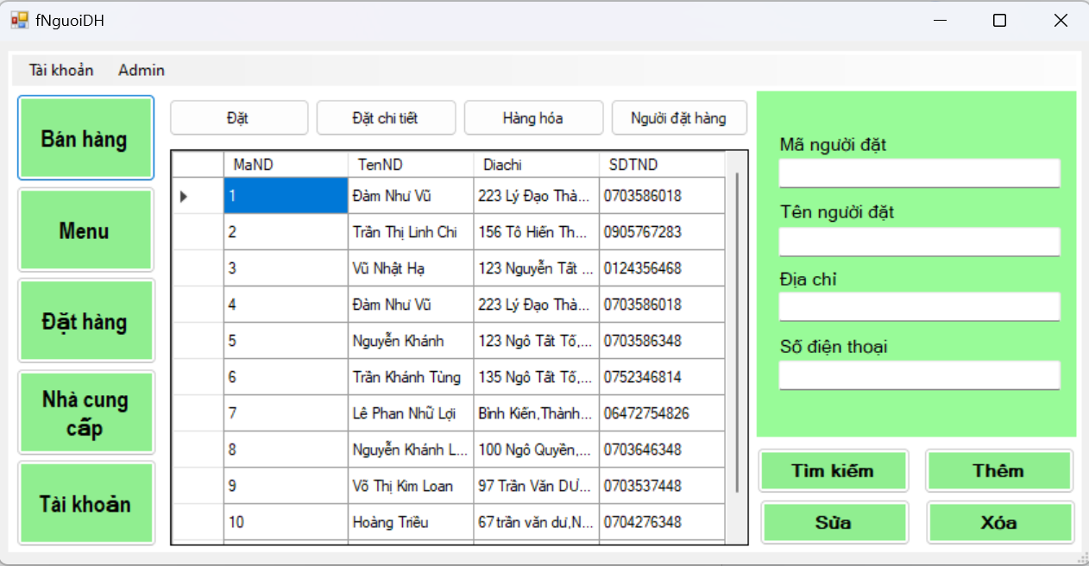

Hình 3.12 Giao diện dữ liệu người đặt hàng

* 1. **Giao diện xem dữ liệu nhà cung cấp:**
* Xem dữ liệu nhà cung cấp.

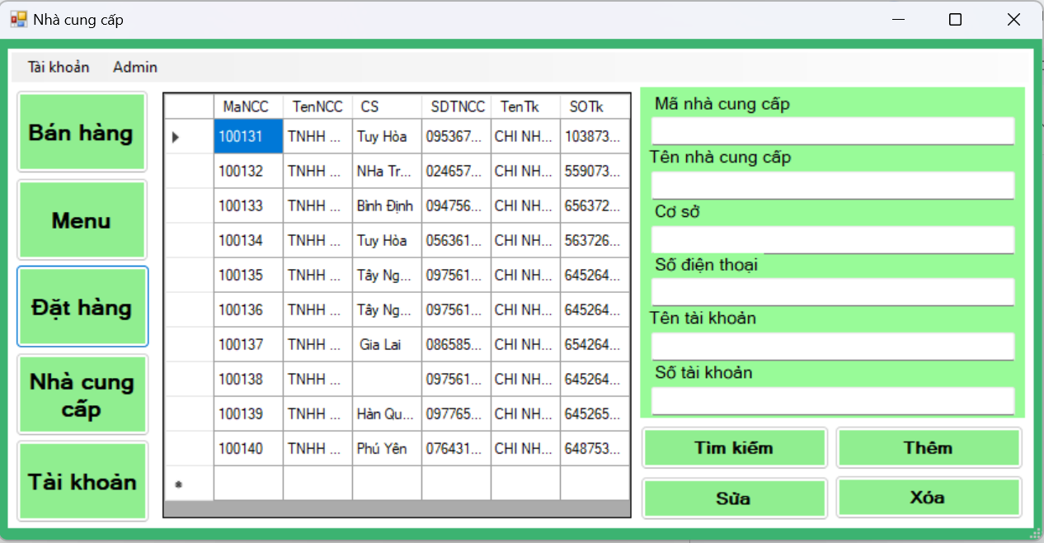

Hình 3.13 Giao diện dữ liệu nhà cung cấp

* 1. **Giao diện xem dữ liệu tài khoản:**
* Xem dữ liệu tài khoản.

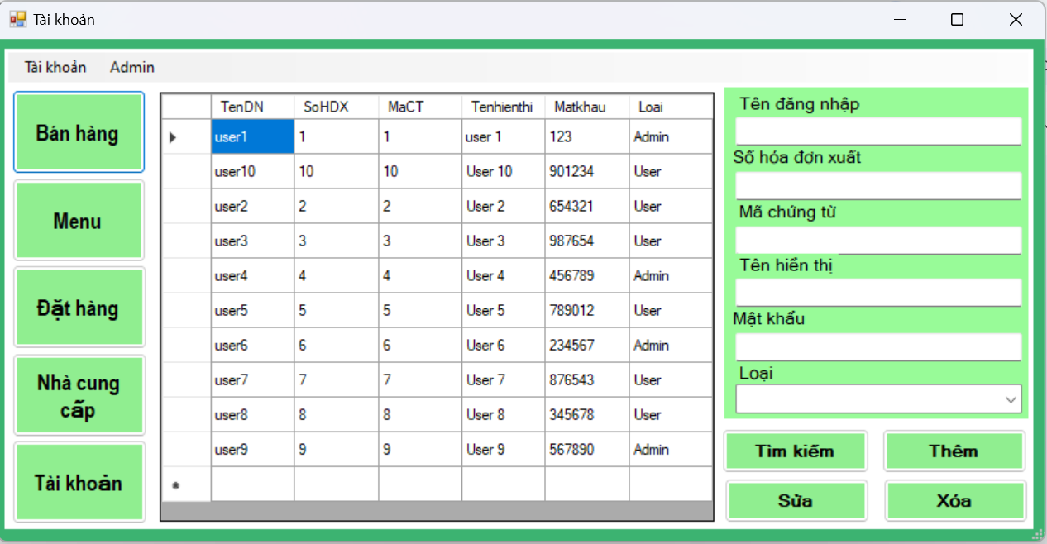

Hình 3.14 Giao diện dữ liệu tài khoản

# **CHƯƠNG 4: CÁCH XỬ LÝ KHI DỮ LIỆU LỚN**

* 1. **Giải pháp xử lý của nhóm:**
* Dữ liệu của hệ thống bán hàng ngày càng lớn và đa dạng, bao gồm dữ liệu khách hàng, sản phẩm, đơn hàng,... Nếu lưu trữ trên ổ đĩa cứng cục bộ, hệ thống sẽ gặp phải những vấn đề sau:
  + Dung lượng lưu trữ hạn chế, không đáp ứng được nhu cầu của hệ thống.
* Dễ xảy ra lỗi mất dữ liệu do ổ cứng bị hỏng, virus tấn công,...
* Khó khăn trong việc sao lưu và khôi phục dữ liệu.
* Để giải quyết những vấn đề này, nhóm chúng tôi đã lựa chọn giải pháp lưu trữ đám mây.
* Lưu trữ đám mây là dịch vụ cho phép người dùng lưu trữ, truy cập và chia sẻ dữ liệu trên các máy chủ được đặt ở trung tâm dữ liệu của nhà cung cấp dịch vụ đám mây. Người dùng chỉ cần có kết nối Internet là có thể truy cập dữ liệu từ bất kỳ thiết bị nào, ở bất kỳ đâu.
* Ưu điểm của lưu trữ đám mây
  + Dung lượng lưu trữ lớn, không giới hạn.
  + Dữ liệu được lưu trữ an toàn, bảo mật.
  + Dễ dàng sao lưu và khôi phục dữ liệu.
  + Có thể truy cập dữ liệu từ bất kỳ thiết bị nào, ở bất kỳ đâu.
* AWS và GCP là hai nền tảng đám mây phổ biến nhất hiện nay, cung cấp đầy đủ các dịch vụ cần thiết cho doanh nghiệp. Dưới đây là bảng so sánh hai nền tảng này:

|  |  |  |
| --- | --- | --- |
| Tính năng | AWS | GCP |
| Năm ra mắt | 2006 | 2011 |
| Tính mở mã nguồn | Mở nhiều | Mở nhiều |
| Hybrid Cloud | Tốt | Tốt |
| Giấy phép sử dụng | Linh hoạt | Linh hoạt |
| Tích hợp với họ hàng Linux | Hỗ trợ tốt | Hỗ trợ tốt |
| Giá | Thu theo giờ | Thu theo giờ |
| Dịch vụ tính toán | EC2, Elastic Beanstalk, AWS Lambda, ECS,... | GCE, App Engine, Kubernetes Engine,... |
| Dịch vụ cơ sở dữ liệu | Amazon RDS, Amazon Aurora, MySQL, Microsoft SQL, PostgreSQL, Oracle | Cloud SQL, Cloud Spanner, Cloud Firestore,... |
| Dịch vụ Networking | VPC, Route 53, CloudFront,... | Cloud VPC, Cloud DNS, Cloud CDN,... |
| Dịch vụ AI/ML | Amazon SageMaker, Amazon Lex, Amazon Rekognition,... | Google Cloud AI Platform, Google Cloud Vision API, Google Cloud Natural Language API,... |
| Dịch vụ Big Data | Amazon EMR, AWS Glue, Amazon Athena,... | Azure HD Insights, Azure Data Lake Storage, Azure Data Factory,... |

Bảng 4.1 Bảng so sánh nền tảng AWS và GCP

* Sau khi so sánh hai nền tảng AWS và GCP, nhóm chúng tôi đã lựa chọn AWS là nền tảng lưu trữ đám mây cho hệ thống bán hàng của mình.
* Nguyên nhân lựa chọn AWS là:
* Dịch vụ: AWS cung cấp nhiều dịch vụ hơn GCP, bao gồm cả các dịch vụ mới nhất và tiên tiến nhất.
* Giá cả: AWS có giá linh hoạt hơn GCP, cho phép chúng tôi tối ưu hóa chi phí của mình.
* Hỗ trợ: Cả AWS và GCP đều cung cấp hỗ trợ khách hàng tốt. Tuy nhiên, AWS có cộng đồng người dùng lớn hơn, có thể cung cấp hỗ trợ bổ sung.
* Trong trường hợp của hệ thống bán hàng, AWS có thể là một lựa chọn tốt hơn GCP. AWS cung cấp nhiều dịch vụ tính toán, cơ sở dữ liệu và AI/ML có thể giúp chúng tôi xây dựng và vận hành hệ thống hiệu quả. Ngoài ra, AWS có giá linh hoạt, có thể giúp bạn tiết kiệm chi phí.
* Dịch vụ tính toán: AWS cung cấp nhiều lựa chọn máy ảo (VM) khác nhau, cho phép chúng tôi lựa chọn loại VM phù hợp với nhu cầu cụ thể của mình. AWS cũng cung cấp các dịch vụ serverless như AWS Lambda, giúp chúng tôi giảm chi phí và cải thiện hiệu suất.
* Dịch vụ cơ sở dữ liệu: AWS cung cấp nhiều lựa chọn cơ sở dữ liệu khác nhau, bao gồm cả cơ sở dữ liệu quan hệ và cơ sở dữ liệu phi cấu trúc. AWS cũng cung cấp các dịch vụ quản lý cơ sở dữ liệu như Amazon RDS, giúp chúng tôi dễ dàng quản lý và vận hành cơ sở dữ liệu của mình.
* Dịch vụ AI/ML: AWS cung cấp nhiều dịch vụ AI/ML, giúp bạn dễ dàng tích hợp AI/ML vào hệ thống bán hàng của mình. AWS cũng cung cấp các dịch vụ đào tạo AI/ML như Amazon SageMaker, giúp chúng tôi nhanh chóng phát triển các mô hình AI/ML.
  1. **Triển khai:**
     1. Tạo database:

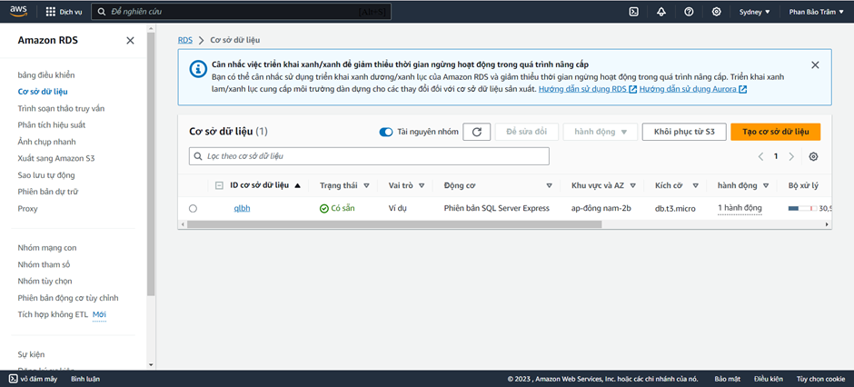

Hình 4.1 Hình tạo database

* + 1. General của database đã tạo:

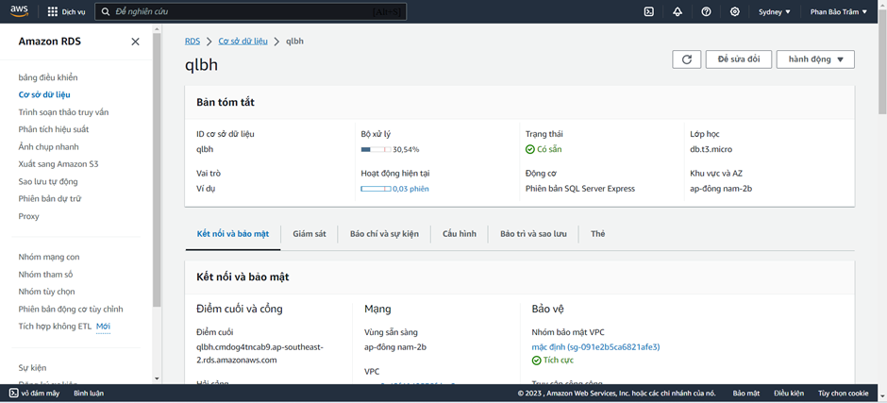

Hình 4.2 Hình general của database đã tạo

* + 1. Dựa vào endpoint và port để connect với SSMS:

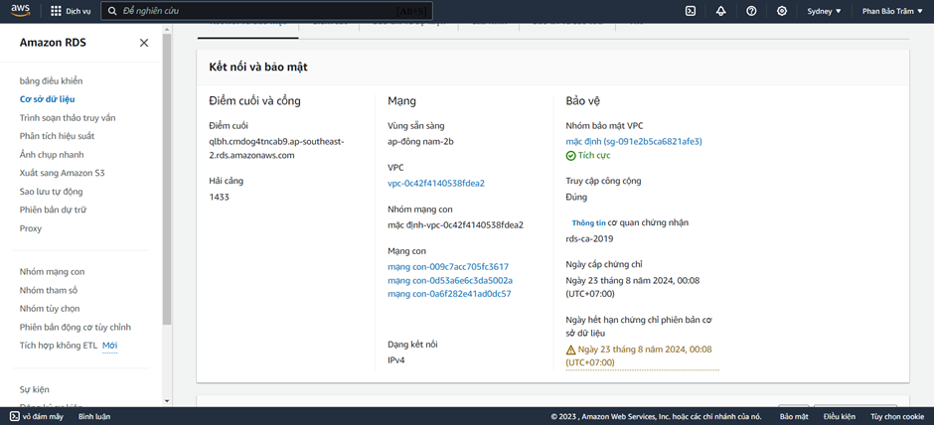

Hình 4.3 Hình endpoint và port

* + 1. Connect từ SSMS:

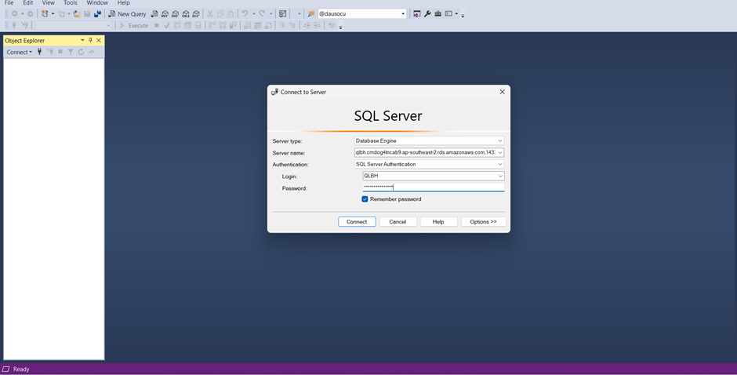

Hình 4.4 Hình connect từ SSMS

* + 1. Connect thành công:

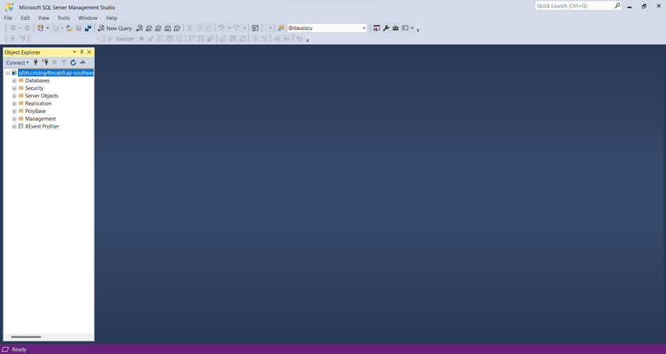

Hình 4.5 Hình connect thành công

# **CHƯƠNG 5: PHÒNG CHỐNG TẤN CÔNG SQL INJECTION VÀ HỆ THỐNG**

* 1. **Khái niệm SQl Injection:**
  + **SQL Injection** là một kỹ thuật cho phép những kẻ tấn công lợi dụng lỗ hổng của việc kiểm tra dữ liệu đầu vào trong các ứng dụng. Một cuộc tấn công SQL Injection, hoặc SQLi, là một cách khai thác lỗ hổng cơ bản của một câu lệnh SQL bằng cách chèn các câu lệnh SQL bất chính vào trường nhập của nó để thực thi.
  + **SQL Injection** có thể cho phép những kẻ tấn công thực hiện các thao tác delete, insert, update,..
  + Các dòng lệnh Inject SQL có thể thay đổi câu lệnh SQL và gây nguy hiểm cho khả năng bảo mật của hệ thống. Khi cơ sở dữ liệu có lỗ hổng, kẻ xấu có thể gây ra SQL Injection dựa trên 1=1 luôn đúng, hoặc dựa trên “ = ” luôn đúng.
* Sau khi tìm hiểu, nhóm đưa ra hai phương án để đề phòng việc tấn công SQL Injection:
  + Sử dụng mã hóa dữ liệu ở phần bảo mật giúp ngăn chặn việc hacker xâm nhập vào bên trong database để ăn cắp dữ liệu
  + Sử dụng phương án ***Prepared Statements (with Parameterized Queries)*** cùng với Stored Procedure để ngăn chặn các giá trị tham số nhúng trực tiếp vào bên trong chuỗi truy vấn SQL. Ngăn chặn người tấn công xâm nhập vào giao diện.
  1. **Triển khai:**
* Đoạn code sau là đoạn code chưa sử dụng biện pháp phòng chống SQL Injection: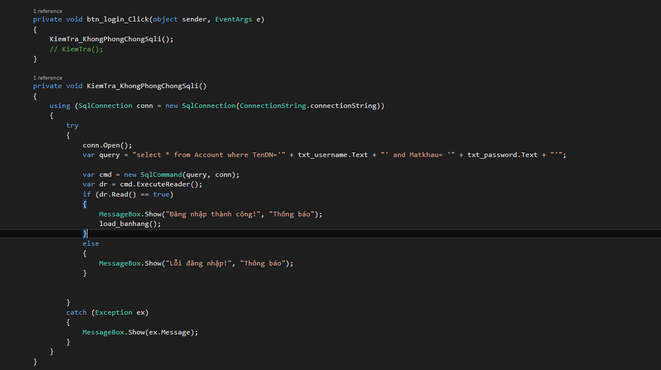

Hình 5.1 Hình code chưa sử dụng biện pháp chống SQL Injection

* Kết quả khi chưa phòng chống SQL Injection: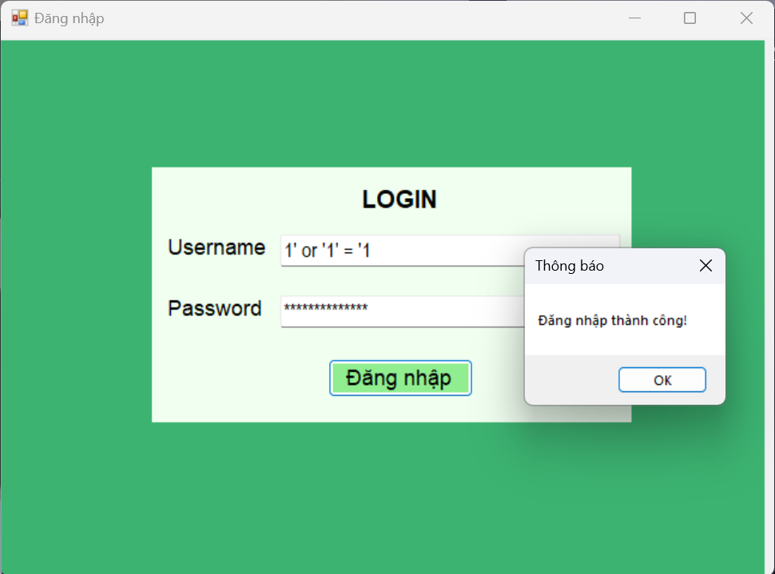

Hình 5.2 Hình kết quả khi chưa phòng chống SQL Injection

* Đoạn code sau là đoạn code đã sử dụng biện pháp phòng chống SQL Injection: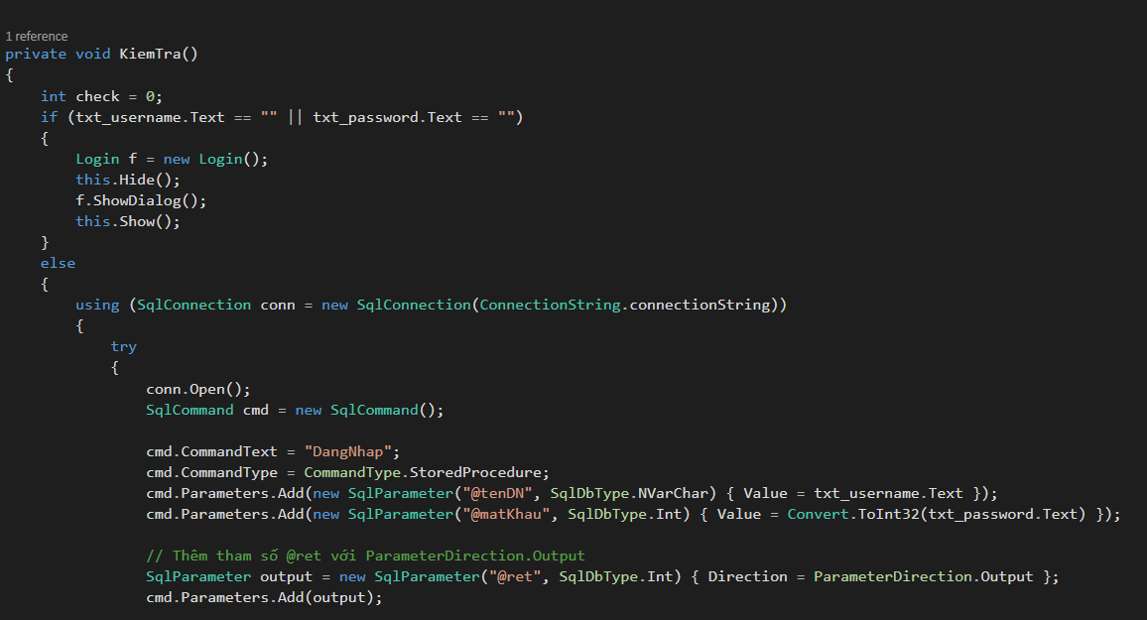

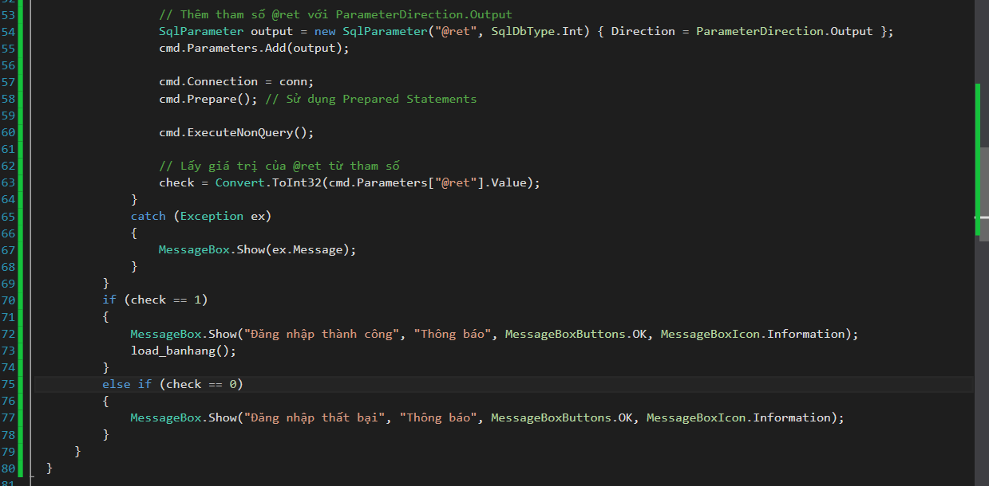

Hình 5.3 Hình đoạn code đã sử dụng SQL Injection

* Kết quả khi phòng chống SQL Injection:

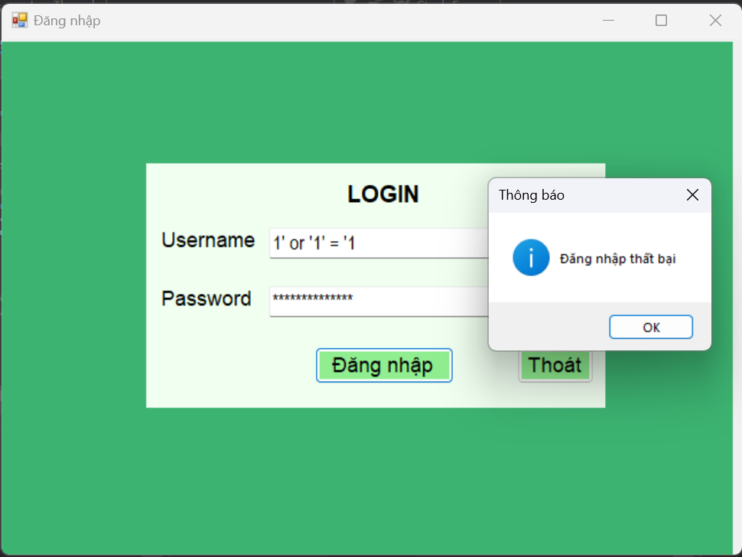

Hình 5.4 Hình kết quả phòng chống SQL Injection

* Thử đăng nhập bằng tài khoản được nhập trong dữ liệu.



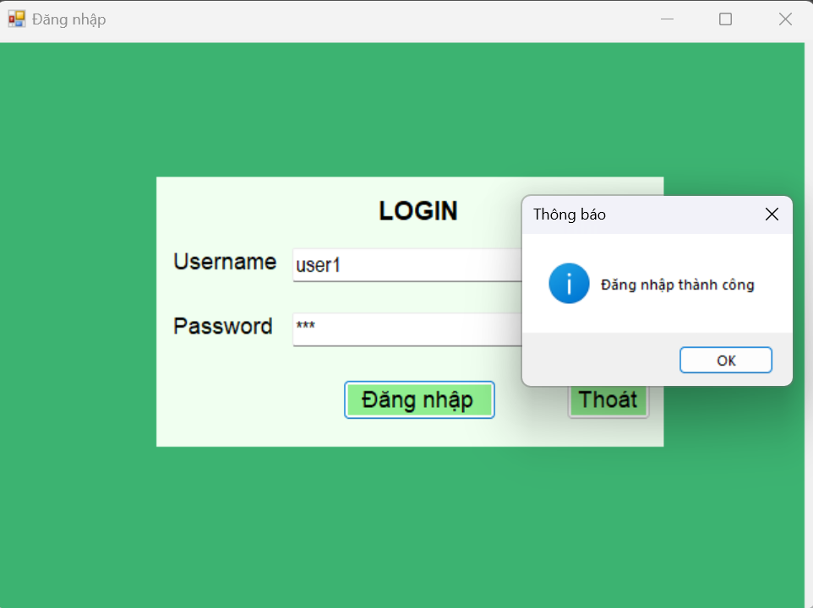

Hình 5.5 Hình đăng nhập trong dữ liệu